Dashboards Trackage - Análise de requisitos

Análise das telas de cada dashboard da trackage. Dizendo o que cada tela faz e o que contém nela.

A sequência das dashboard que foi seguida foi a listada nessa tabela levantada anteriormente de todas as dashboards.

|  |  |  |  |
| --- | --- | --- | --- |
|  | cliente | url | Página |
| Em uso | whirlpool | [whirlpool.trackage.com.br](http://whirlpool.trackage.com.br) | 2 - 6 |
| Em uso | votorantim | [votorantim.trackage.com.br](http://votorantim.trackage.com.br) | 7 - 11 |
| Em uso | latam | [latam.trackage.com.br](http://latam.trackage.com.br) | 12 - 17 |
|  | fca | [fca.trackage.com.br](http://fca.trackage.com.br) | 18 |
| Em uso | granero | [granero.trackage.com.br](http://granero.trackage.com.br) | 19 - 25 |
| Nova | mercedes | [dash-mercedes.trackage.com.br](http://dash-mercedes.trackage.com.br) | 26 - 29 |
|  | dashboard | [dashboard.trackage.com.br](http://dashboard.trackage.com.br) | 30 - 34 |
|  | porto seguro | [porto.trackage.com.br](http://porto.trackage.com.br) |  |
|  | fonyat | [fonyat.trackage.com.br](http://fonyat.trackage.com.br) |  |
|  | sabin | [sabin.trackage.com.br](http://sabin.trackage.com.br) |  |
|  | api | [api.trackage.com.br](http://api.trackage.com.br) |  |
|  | vipuser | [vipuser.trackage.com.br](http://vipuser.trackage.com.br) |  |
|  | revenda | ? |  |

Whirlpool

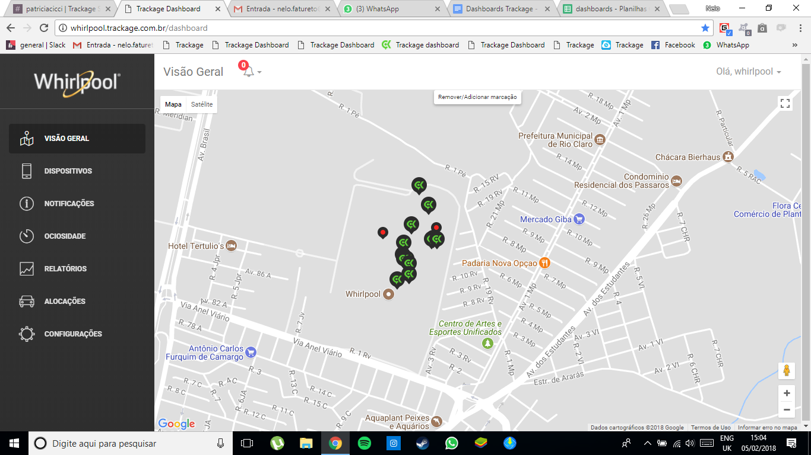

* **Esta tela mostra a localização de cada empilhadeira, os markers vermelhos são as empilhadeiras onde os dispositivos acabaram a bateria.**

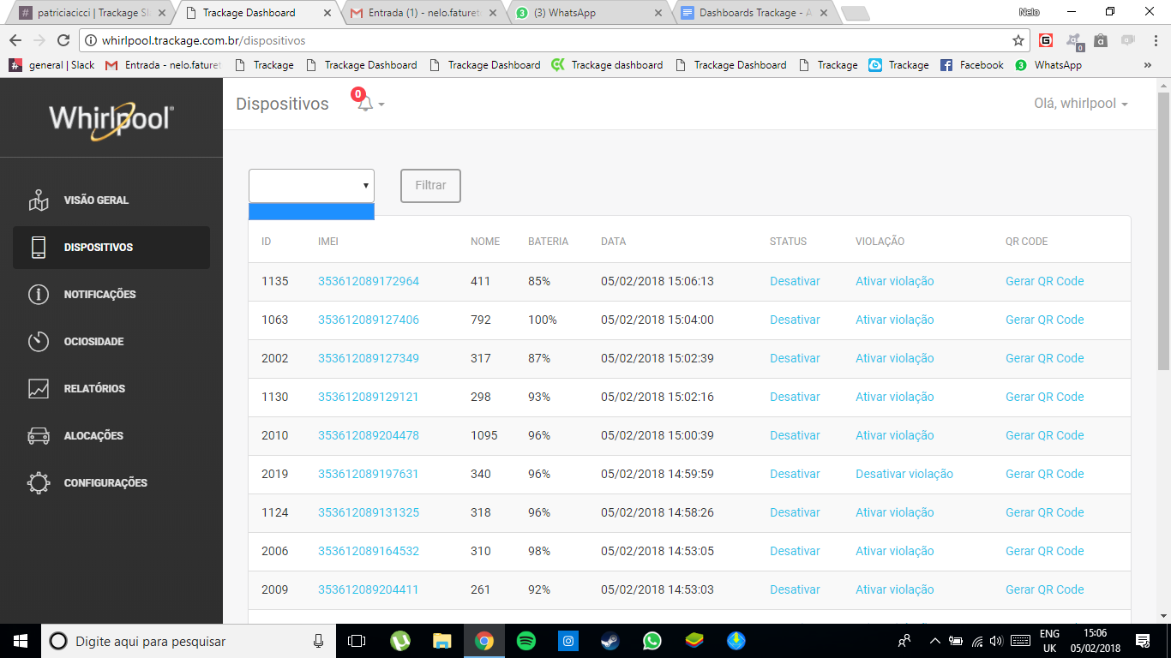

* **Tabela com, ID, IMEI, *Nome, *Bateria, *Data, Status, Violação e QRCODE, de cada dispositivo = [{ Filtro não está funcionando }]  
  *Remover ID, IMEI, Status, Violacao, QRCODE.**

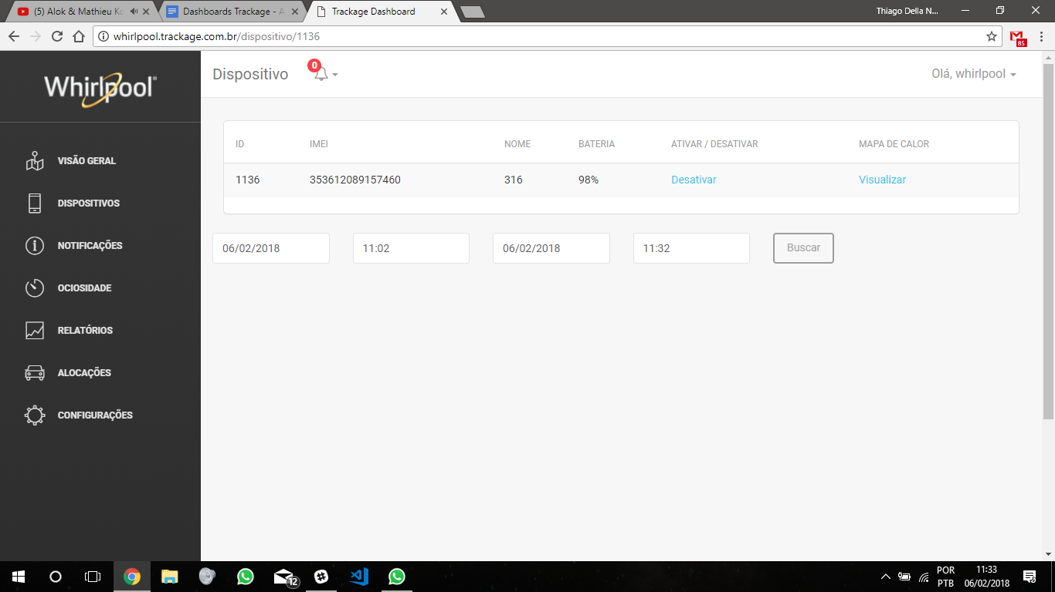

* **ao clicar em um dispositivo da tabela mostra o detalhe daquele dispositivo, ID, IMEI, Nome, Bateria, opções de Ativá-lo ou Desativá-lo e mostrar o mapa de calor, abaixo mostra a posição [{não funcionando}].**

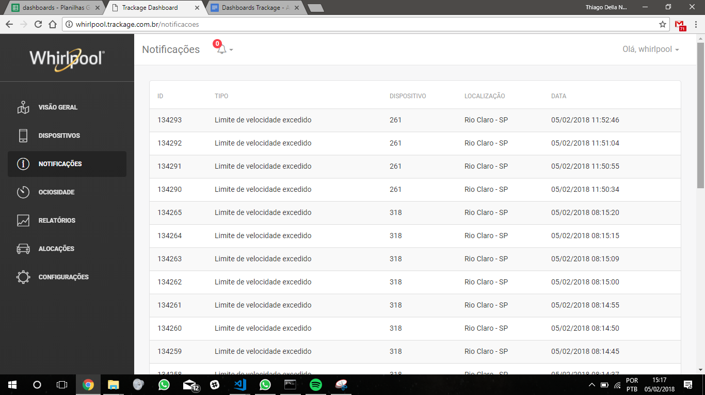

* **Tabela com ID, *Tipo, *Dispositivo (nome do empilhadeira), *Localização e *Data de cada dispositivo.  
  Remover ID**

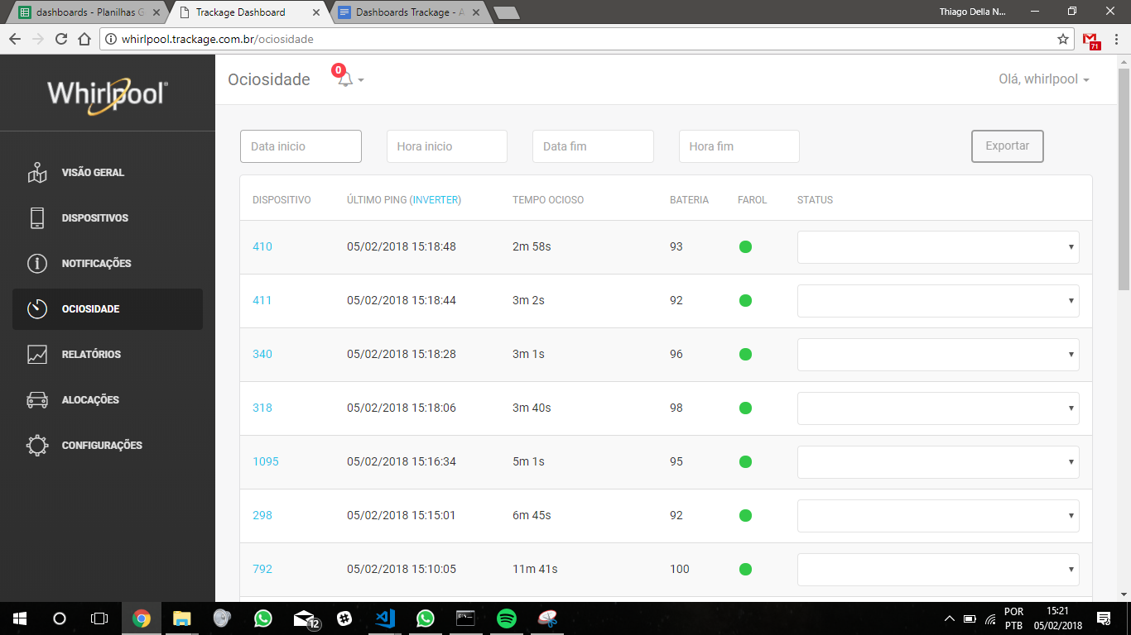

* **datetimepicker não funcionando.**
* **formato da data (americano).**
* **tabela com *Dispositivo (nome do empilhadeira), *Último ping, *Tempo ocioso, *Bateria, *Farol, *Status.**

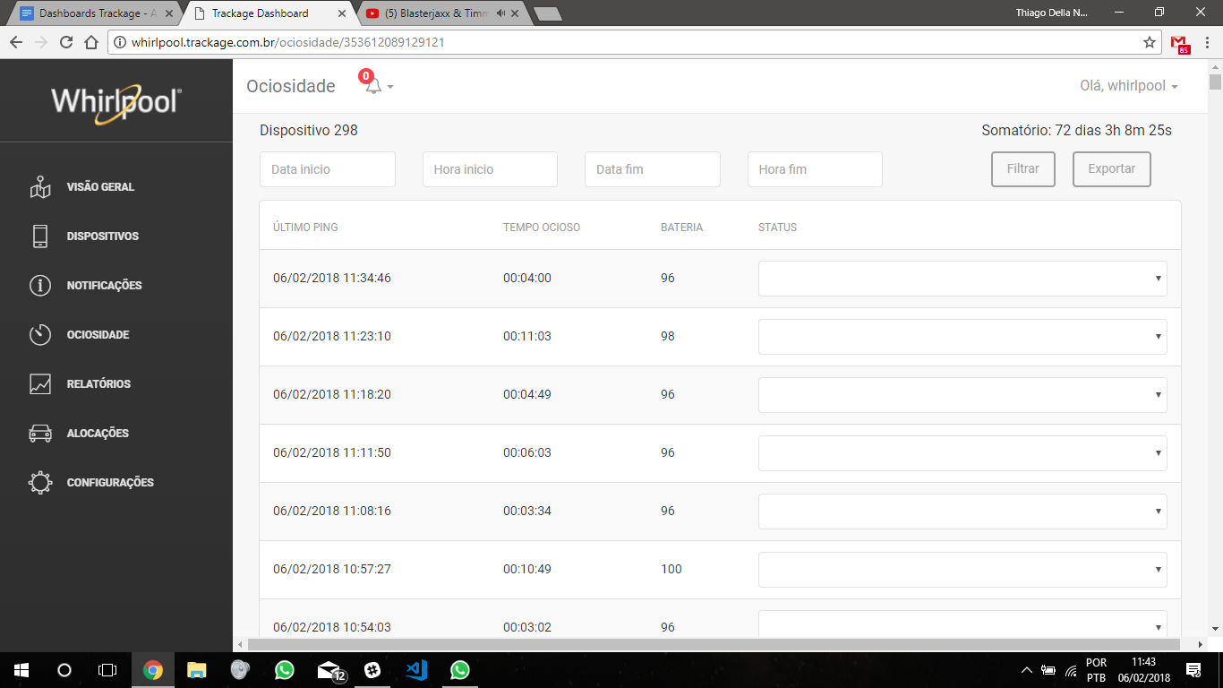

* **quando se clica no dispositivo mostra todos os registros de ociosidade daquela empilhadeira, o tempo e a bateria, e um somatório de todos registros.**

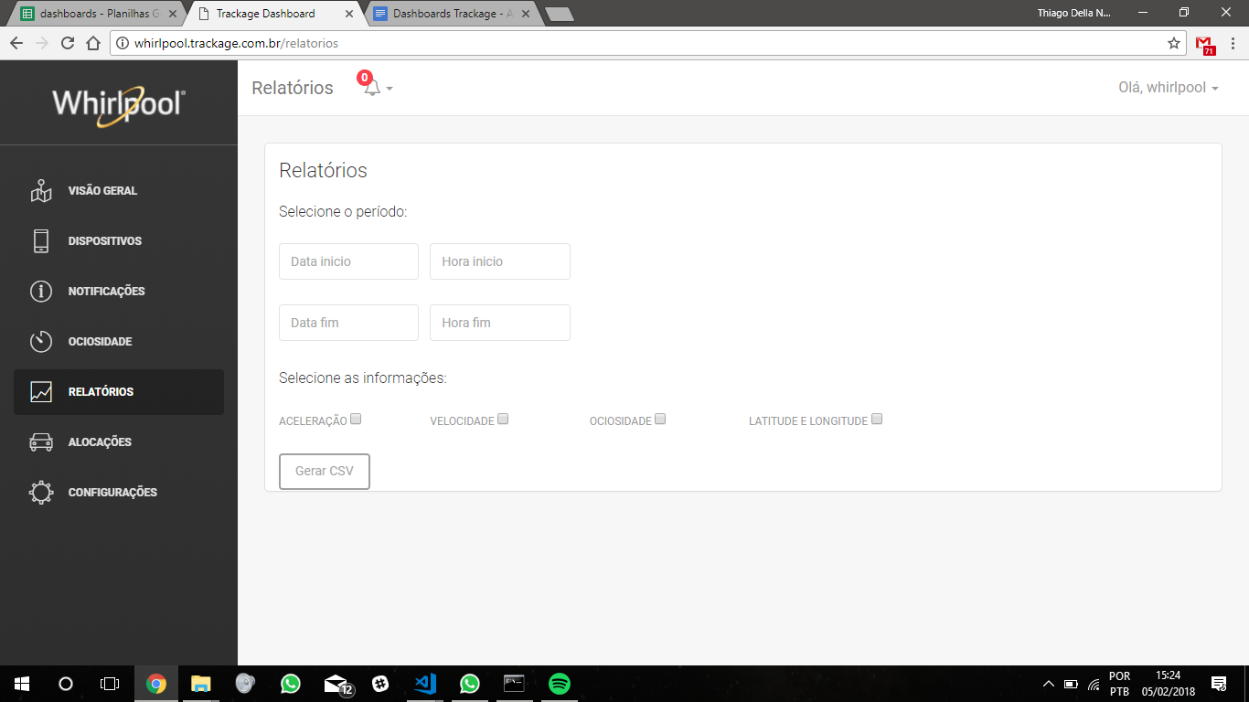

* **Data no formato americano.**
* **datetimepicker zoado.**
* **selecionar informações apenas ociosidade é relevante.(confirmar com o cliente)**
* **Gerar CSV demora pakas.**

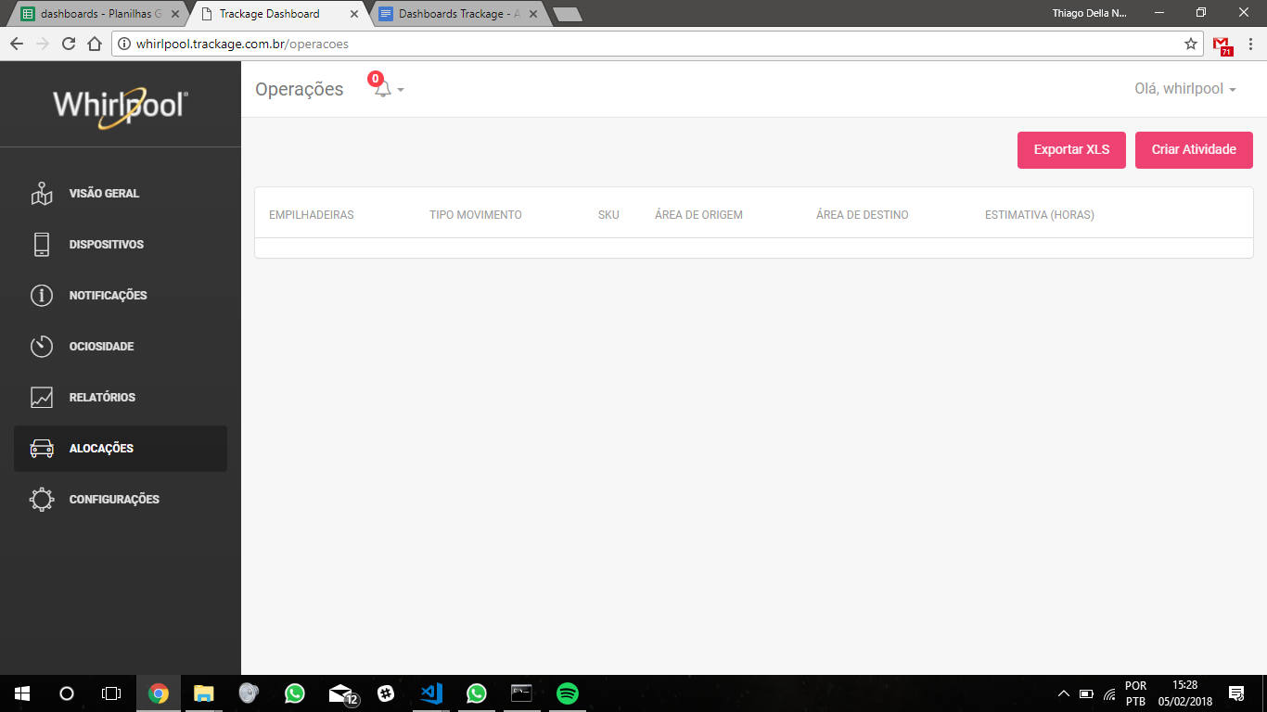

* **Tabela Empilhadeiras (nome do empilhadeira), Tipo movimento, SKU (unidade), Área de origem, Área de destino, Estimativa (horas).**
* **cliente ainda não está usando.**

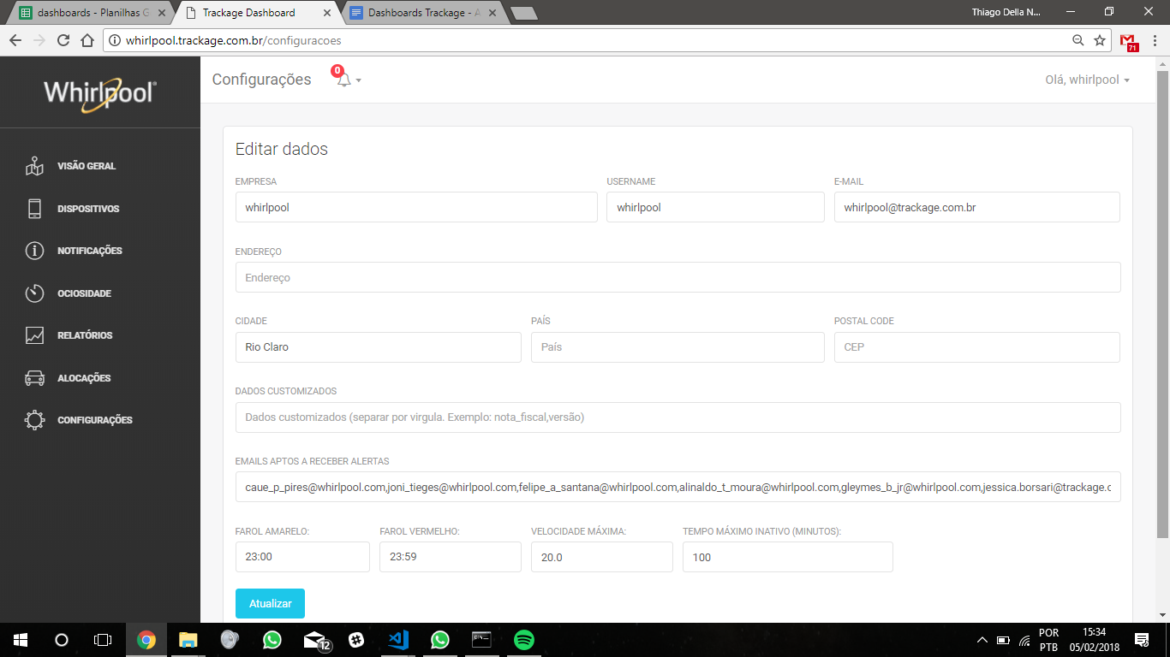

* **Não é relevante ao cliente, vai fazer parte da dash admin.**

Votorantim

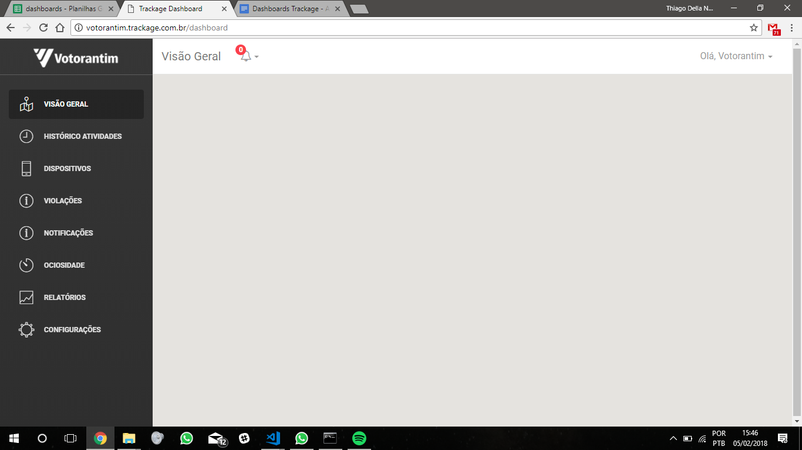

* **Deveria aparecer mapa. (aparece o mapa geral, monitorando carros).**

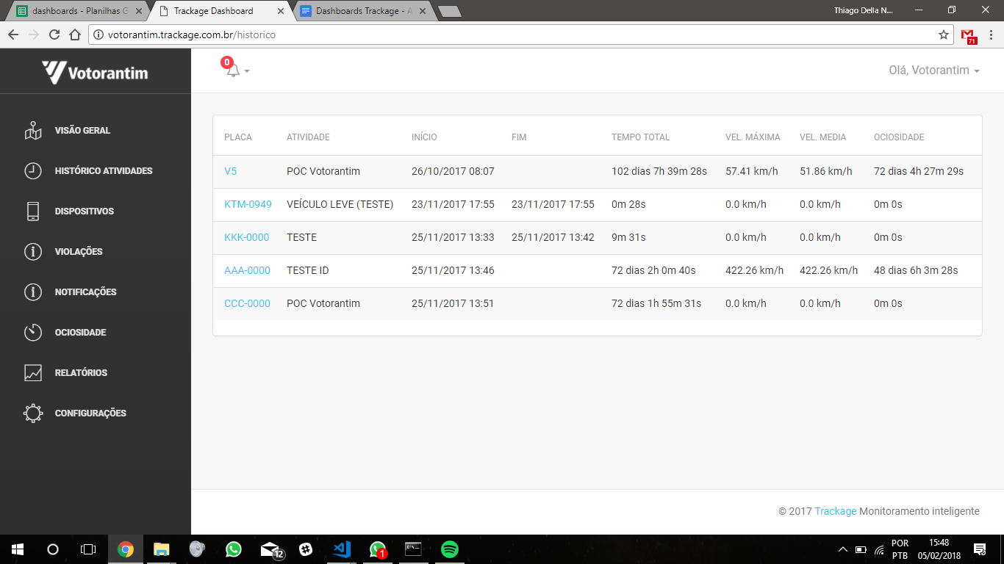

* **Tabela com atividades de cada carro**
* **\*Placa, *Nome da atividade, *Inicio da atividade, *Fim da atividade, *Tempo total, *velocidade máxima, *velocidade média, *ociosidade.**

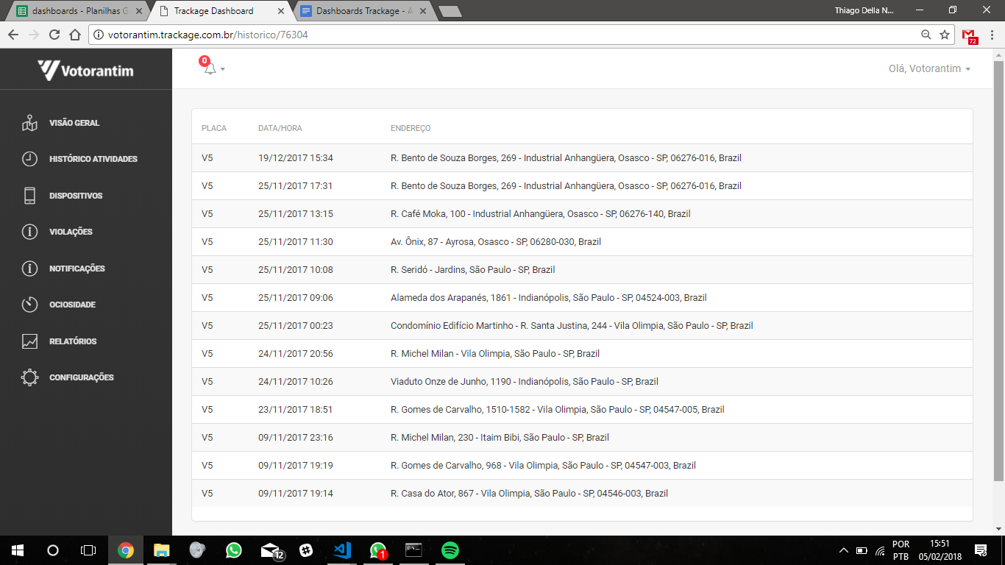

* **quando clica na placa, vai para esta tela, mostra todas as localizações (endereço completo), do dispositivos.**
* **SERIA LEGAL SE, clicasse no endereço e mostrasse no mapa onde é esta localização.**

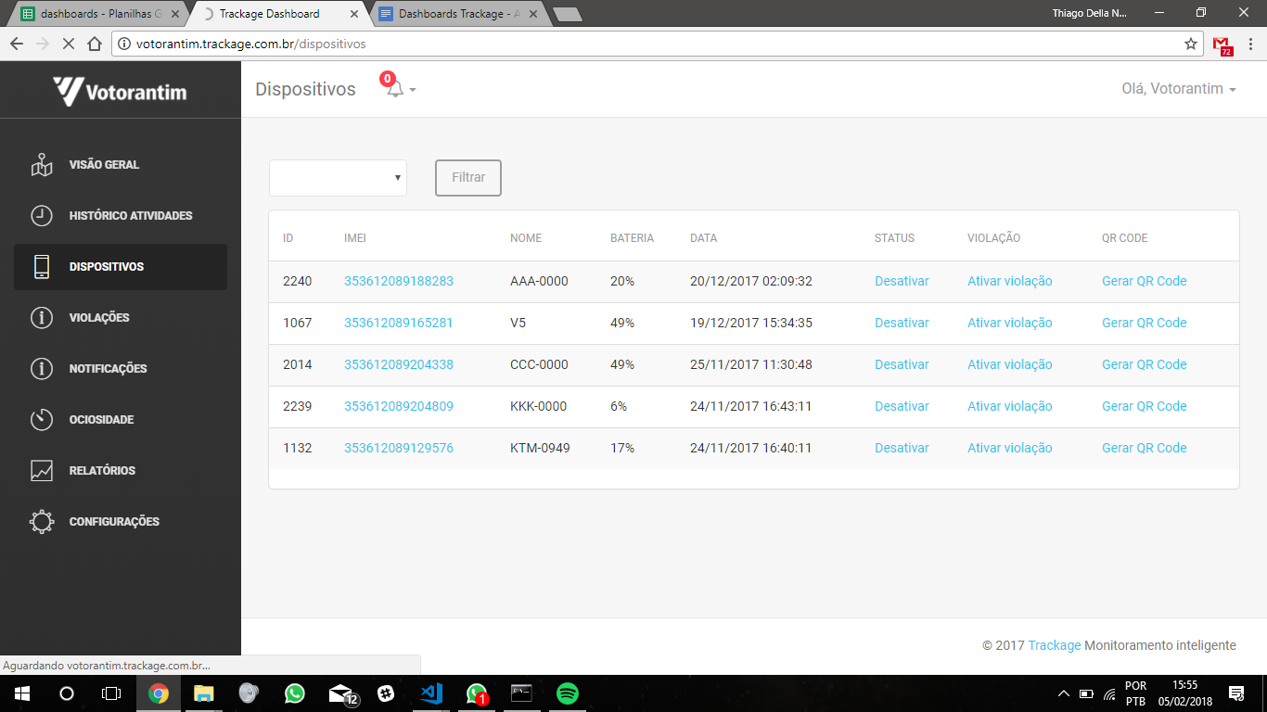

* **Tabela com, ID, IMEI, *Nome, *Bateria, *Data, Status, Violação e QRCODE, de cada dispositivo = [{ Filtro não está funcionando }]  
  Remover QRCODE, Violacao(confirmar com cliente)**

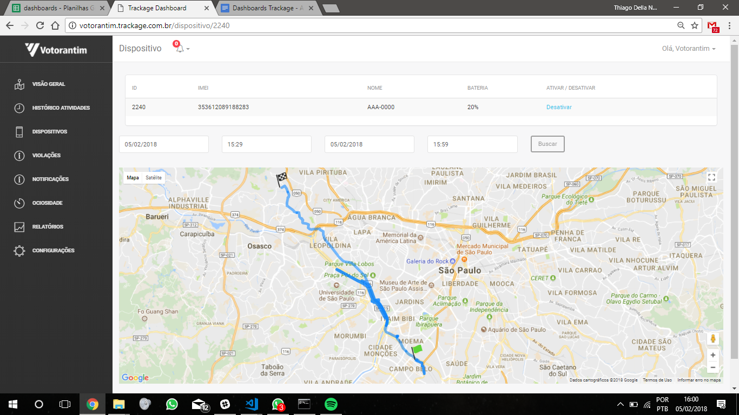

* **quando clica no dispositivo (mostra o trajeto dele)**

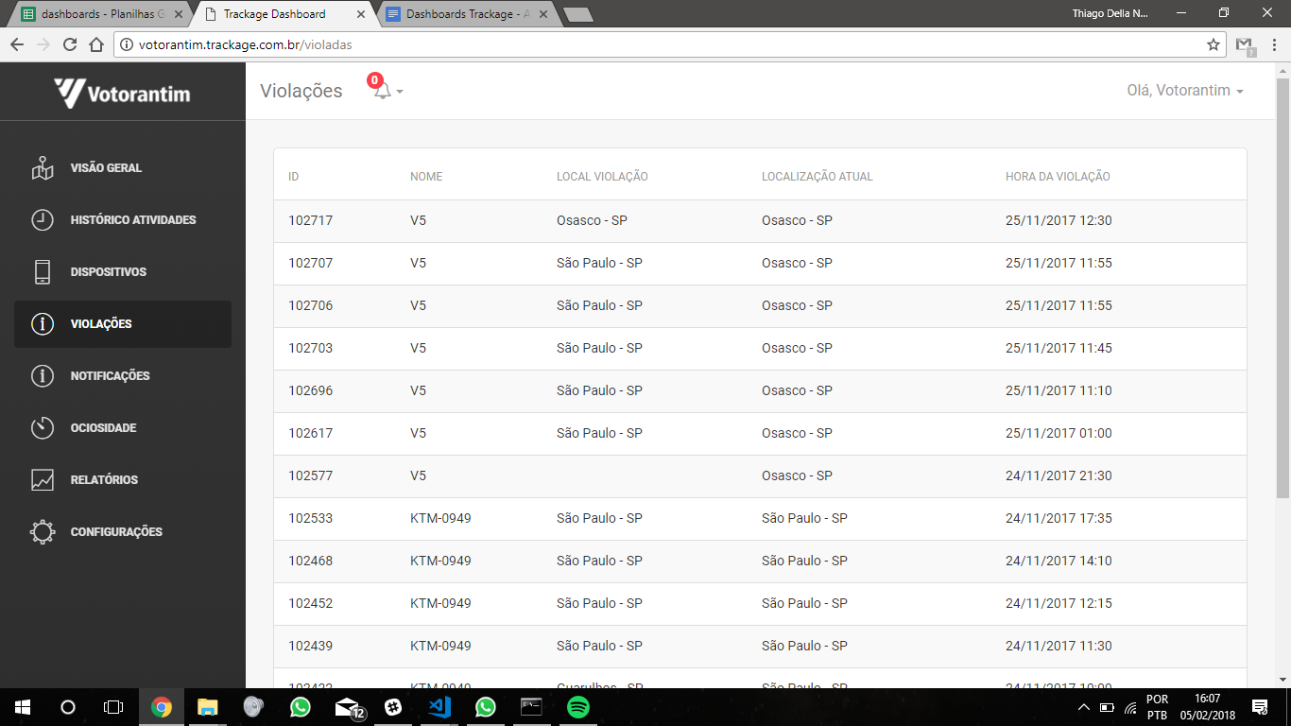

* **mostra as violações (ID, *Nome, *Local Violação, *Localização Atual, *Hora da violação)  
  Remover ID**

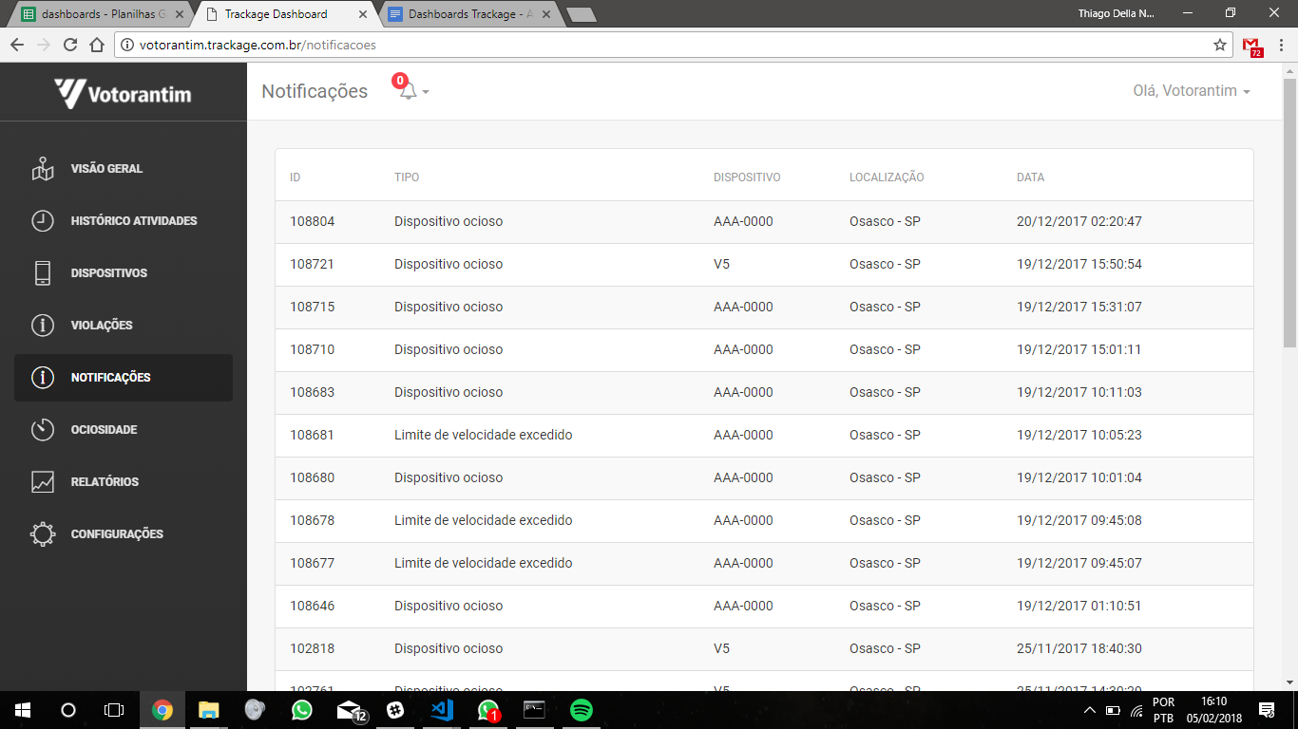

* **Tabela com ID, *Tipo, *Dispositivo, *Localização e *Data de cada dispositivo.**

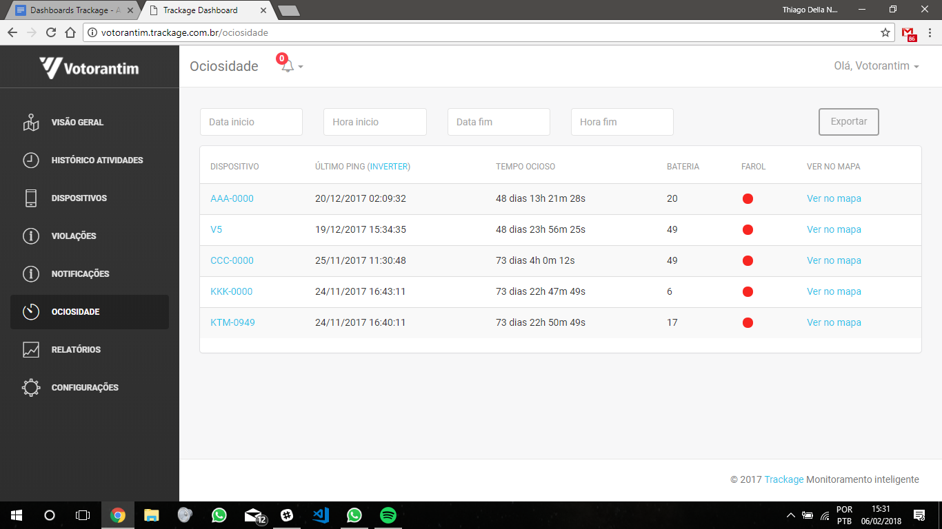

* **mostra todos os registros de ociosidade, com o último ping, o tempo ocioso, o nível da bateria o farol e a localização.**

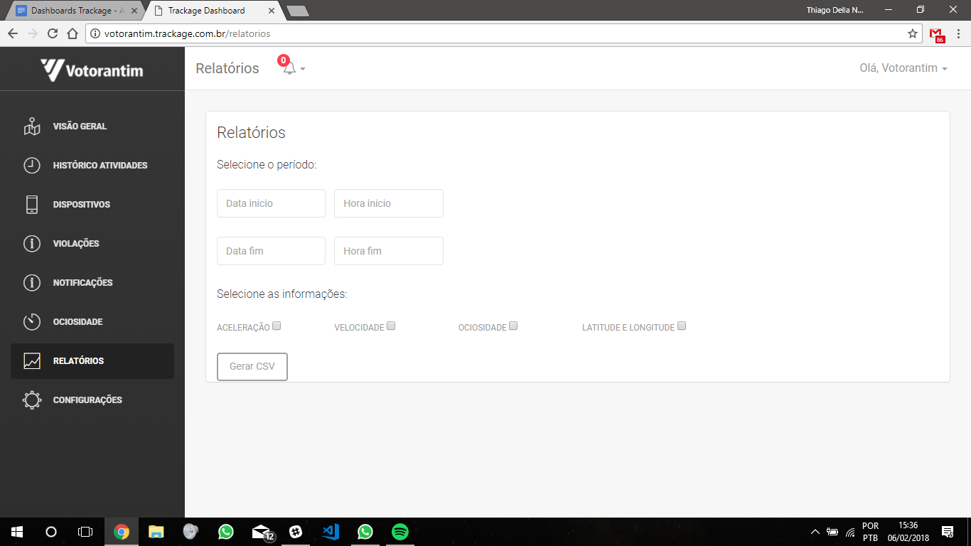

* **Gera relatório  
  Demora muito para gerar, formato da data esta errado**

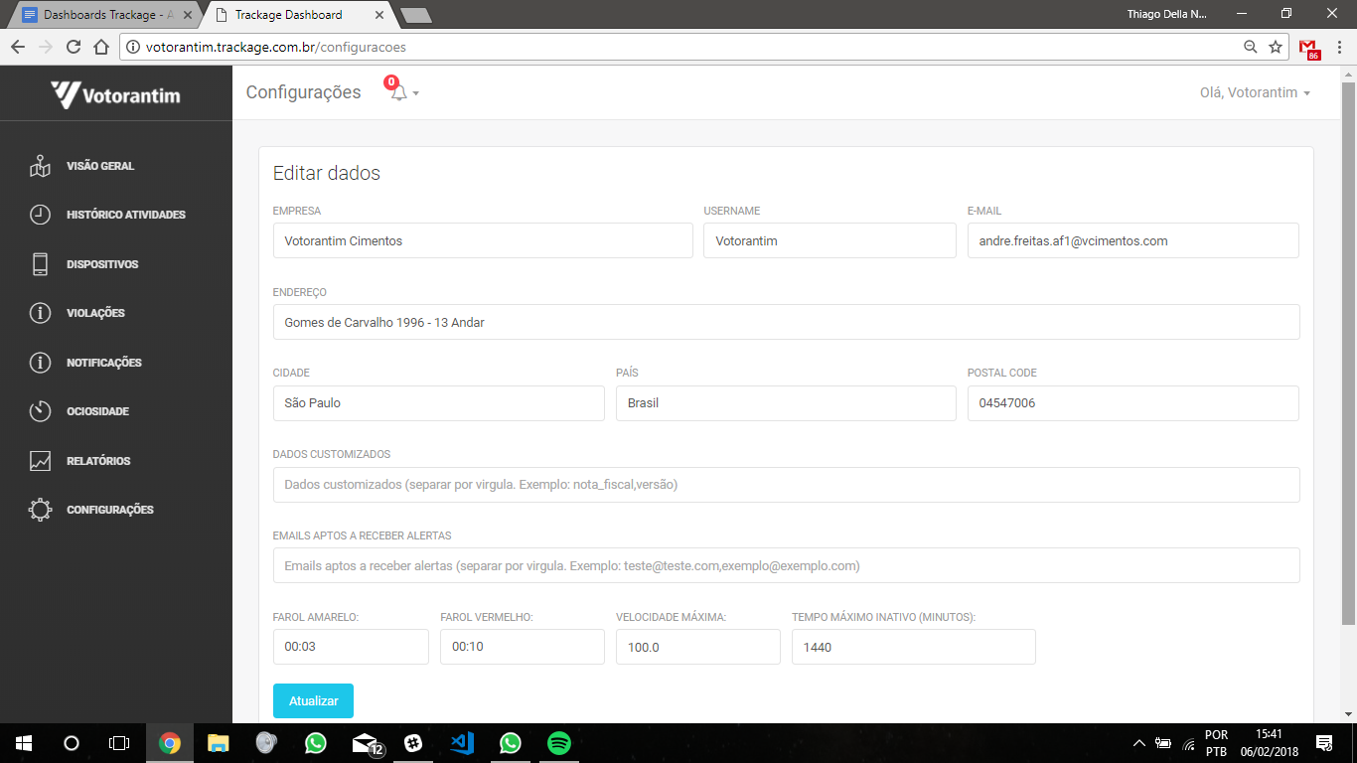

* **Tela de configurações  
  Remover, pertence somente ao admin**

Latam

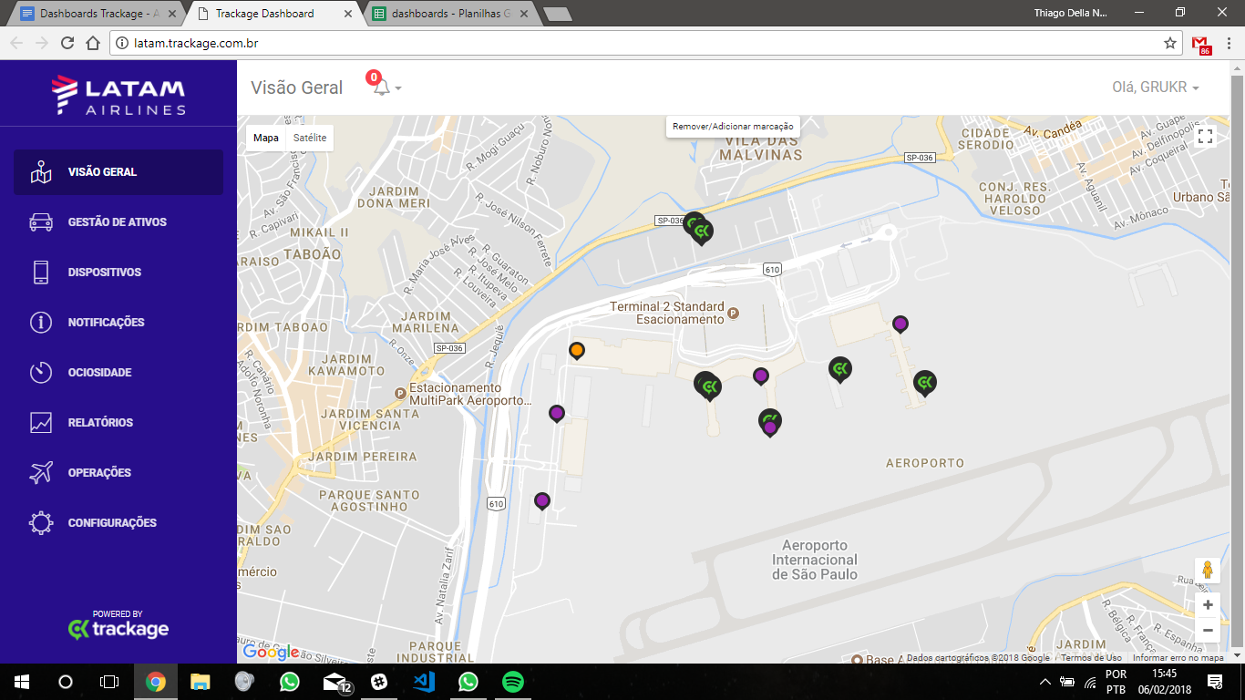

* **Mostra todos os dispositivos no mapa  
  Apos atualizacao aparecem varios estabelecimentos qnd se da zoom, ver se tem como tirar pois prejudica a visao do cliente**

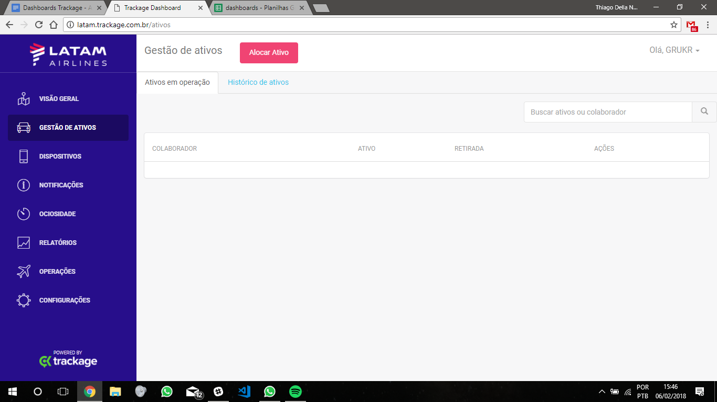

* **Tela de Gestão de ativos, controla os tratores alocados de acordo com o motorista**
* **mostra os ativos (tratores) em uso e o histórico de ativos (todos os tratores - alocados ou não).**

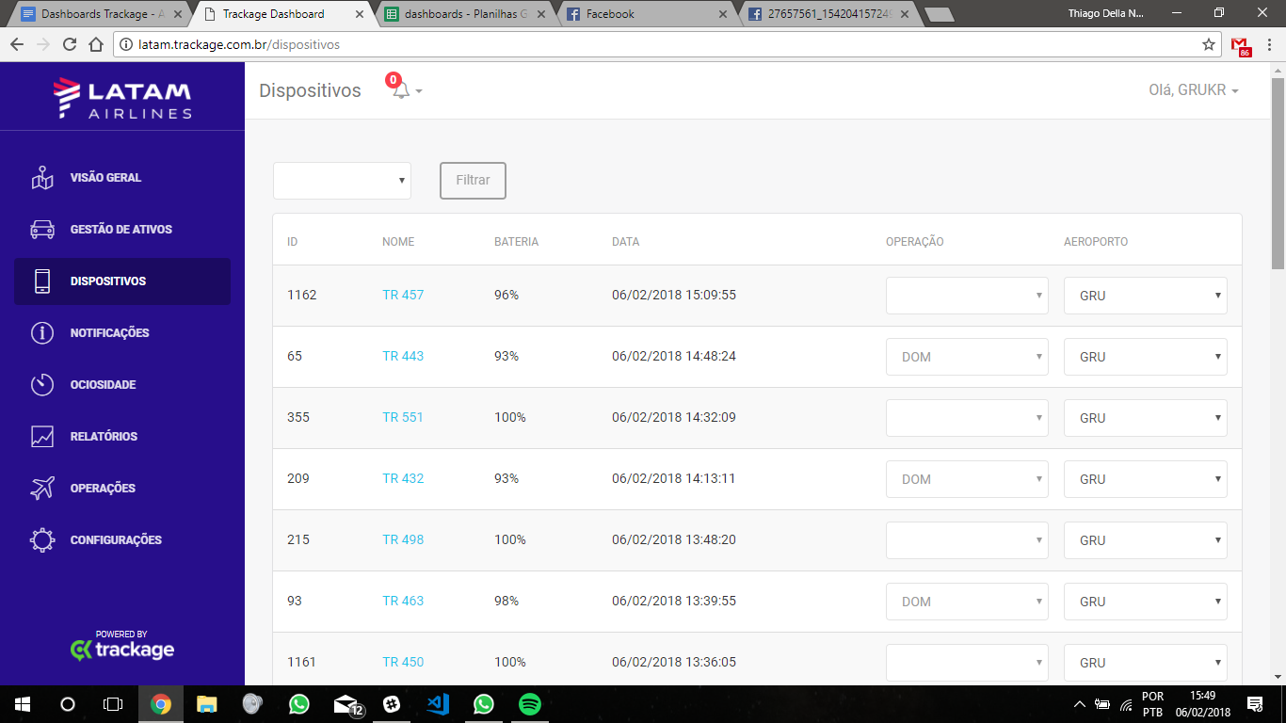

* **Mostra todos os dispositivos (ID, Nome, Bateria, Data, Operação, Aeroporto). Remover ID**

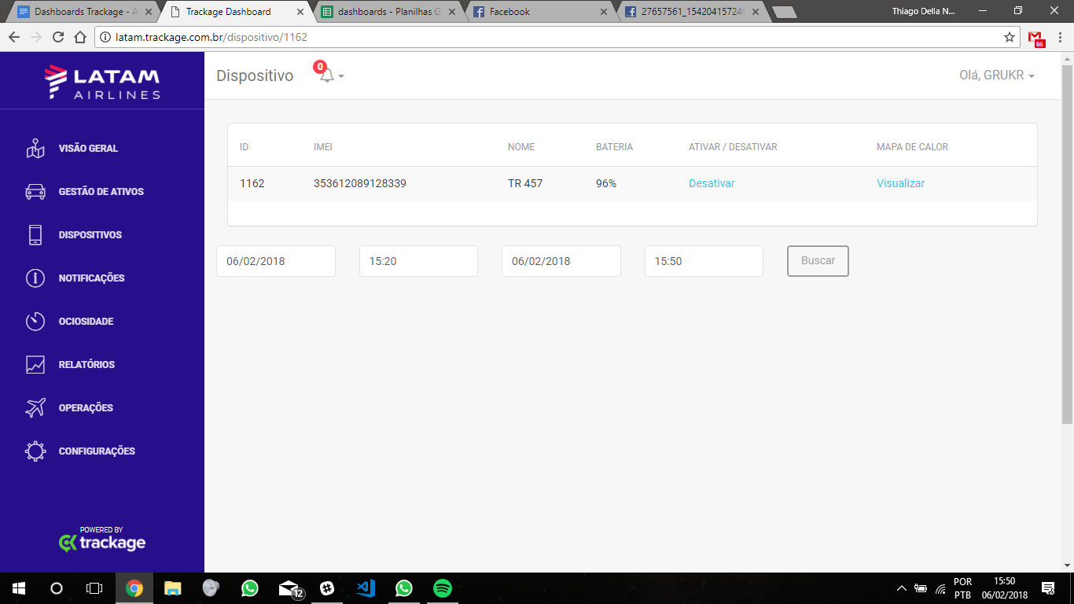

* **ao clicar em um dispositivo da tabela mostra o detalhe daquele dispositivo, ID, IMEI, Nome, Bateria, opções de Ativá-lo ou Desativá-lo e mostrar o mapa de calor, abaixo mostra a posição [{não funcionando}].  
  Verificar Ativa-lo ou Desativa-lo, na minha opniao(nelo) so deve aparecer para o admin.**
* 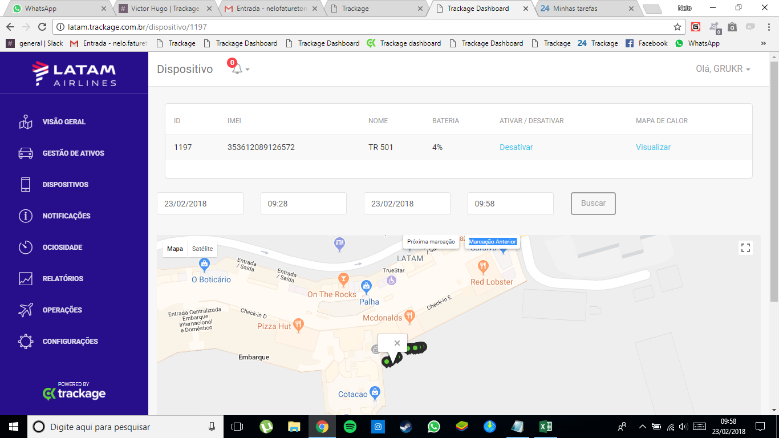

**quando você vai ver as posições no mapa, se tentar fazer o caminho contrário do último para o primeiro ele trava e nao sai da posição, dai dica esse marco em branco sem data e hora**

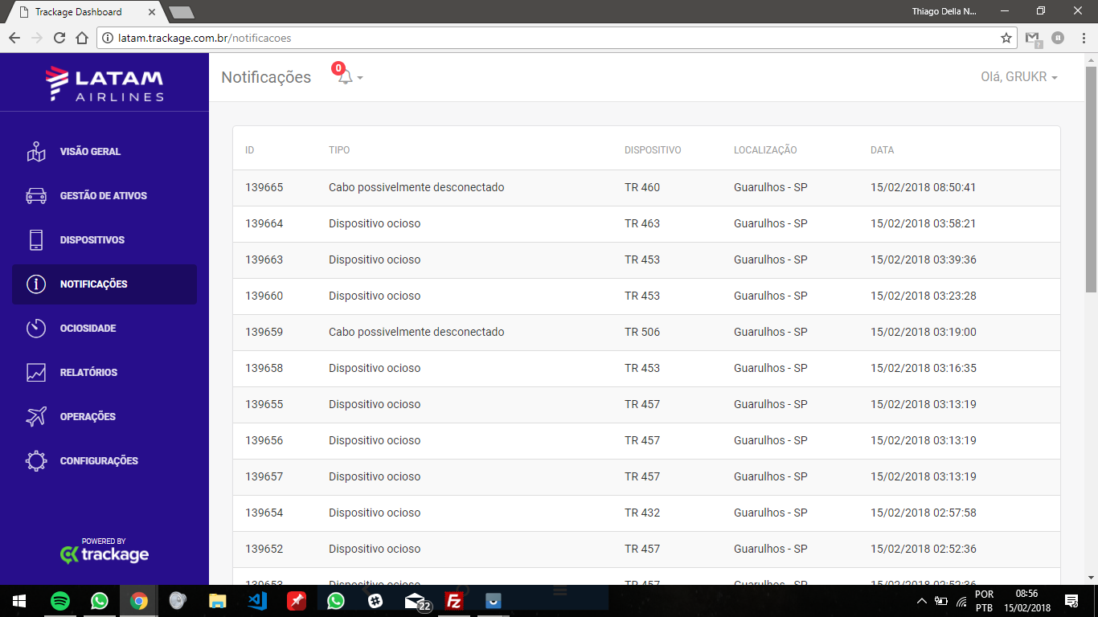

* **mostra uma tabela com as notificações.**
* **(ID, Tipo, Dispositivo, Localização, Data)**

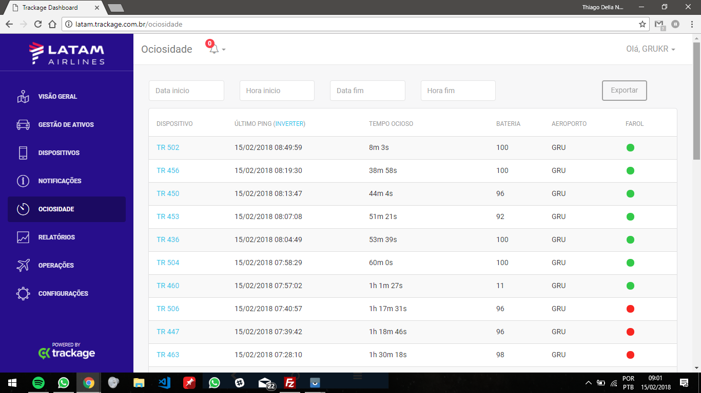

* **Mostra todo os registros de ociosidade dos tratores**
* **(Dispositivo, último ping, tempo ocioso, bateria, aeroporto, farol)**
* **filtro de data(formato errado, esta no formato americano)**

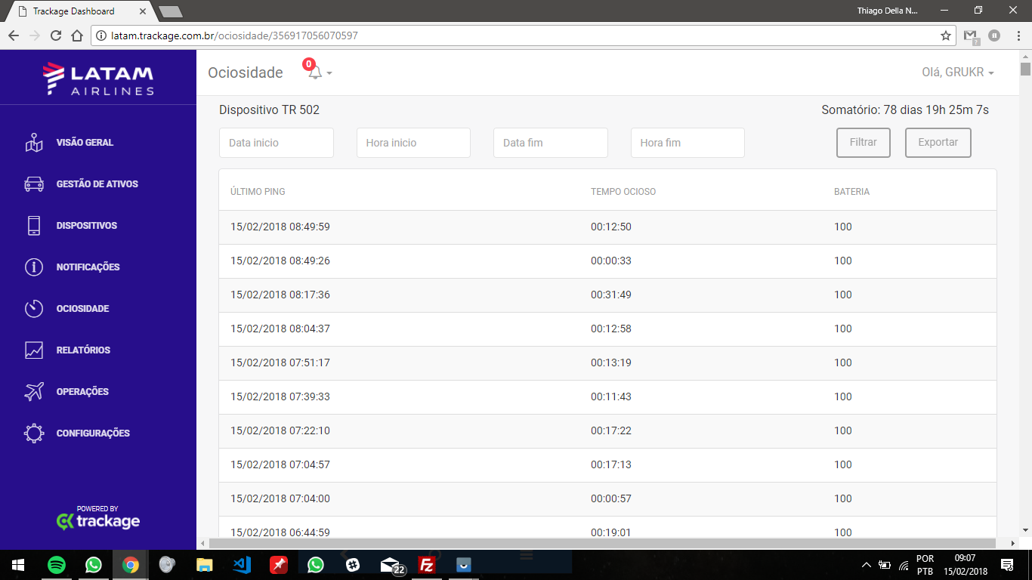

* **Ao clicar em um trator da tabela, mostra todos os registros daquele trator**
* **(Último ping, tempo ocioso, Bateria)**
* **Filtro de data**

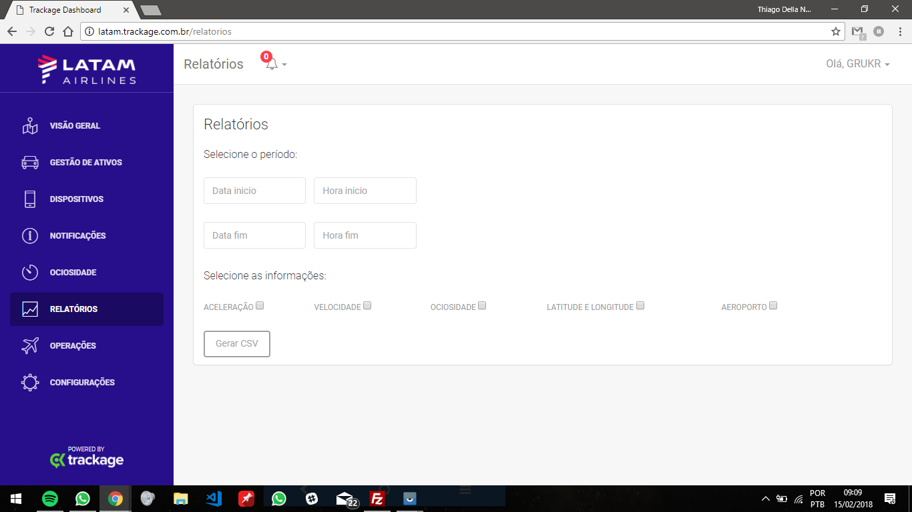

* **tela com relatórios**

**Muita demora, data errada(formato)**

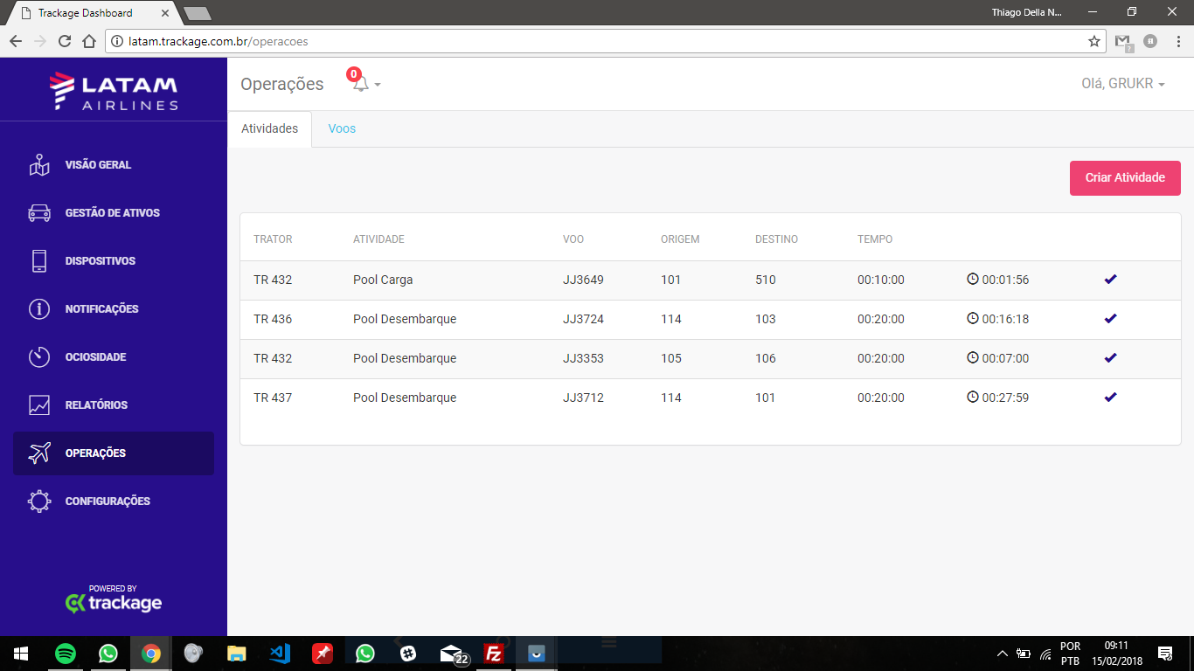

* **tela de operações, tem as operações de cada trator**
* **(*Trator, *Atividade, *Voo, *Origem, *Destino, *tempo)**

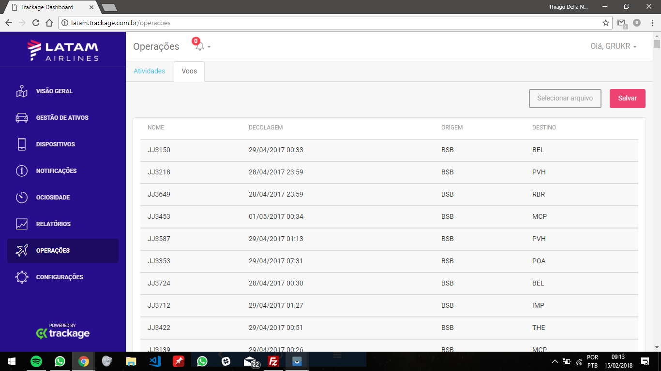

* **quando clica na aba de voos, aparece os voos registrados.**
* **tabela com (Nome, data de Decolagem, Origem, Destino)**
* **salvar csv**

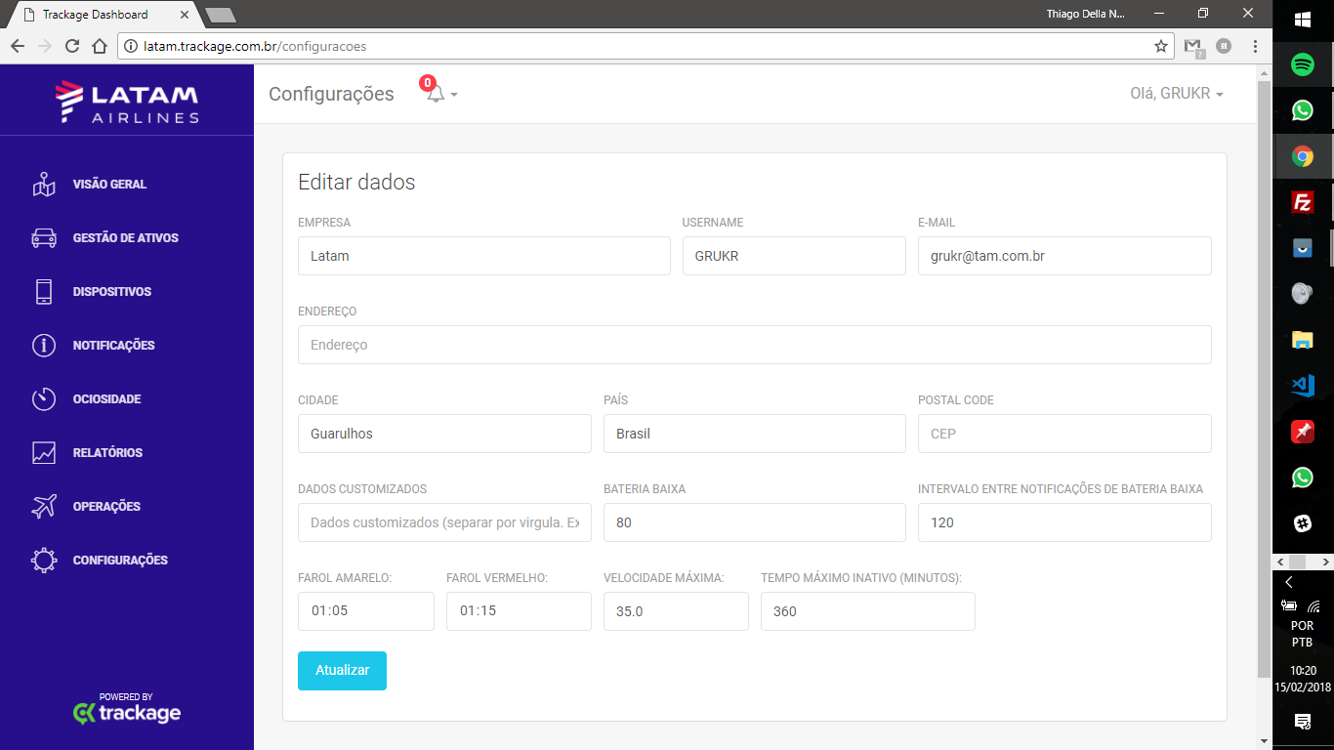

* **configurações**

FCA

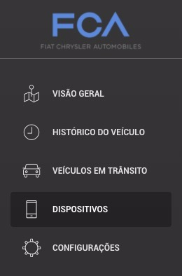

* **Dashboard da FCA está sem dados.**

Granero

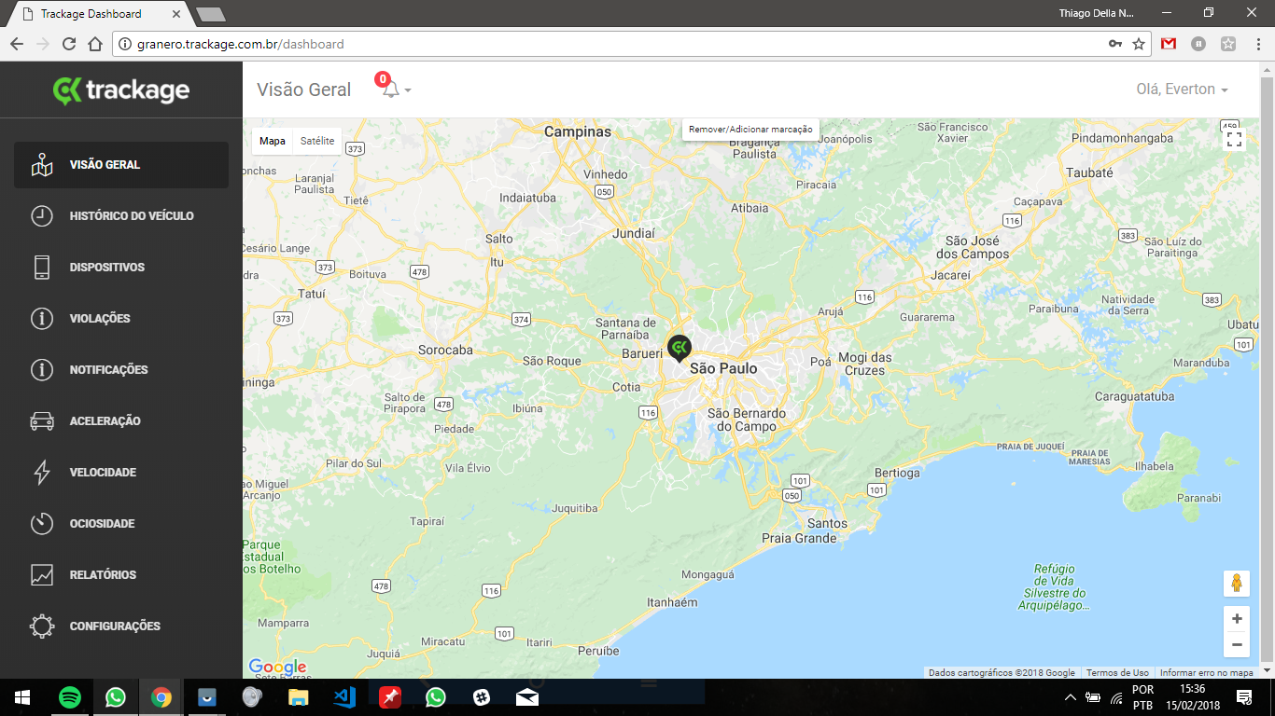

* **Mostra a localização do veículo**

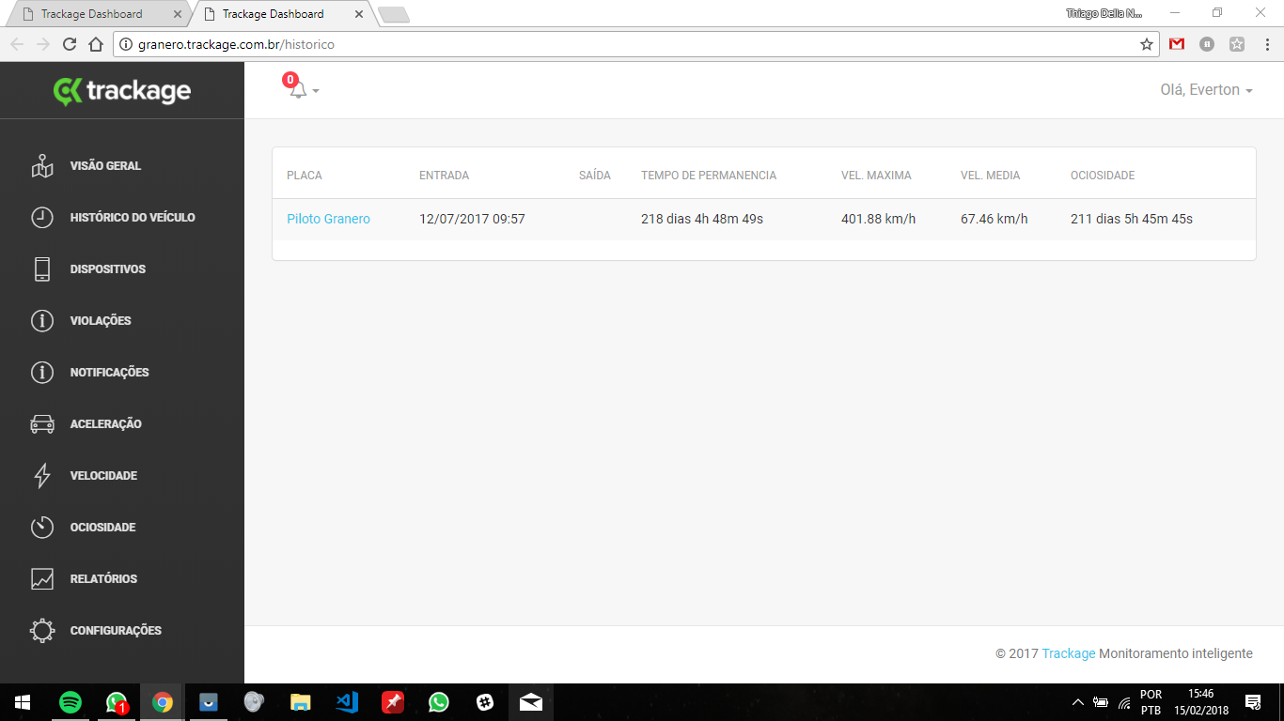

* **histórico do veiculo, mostra as informações dos veiculos**
* **(Placa, Entrada, Saida, Tempo de permanencia, vel. máxima, vel. média, ociosidade)**

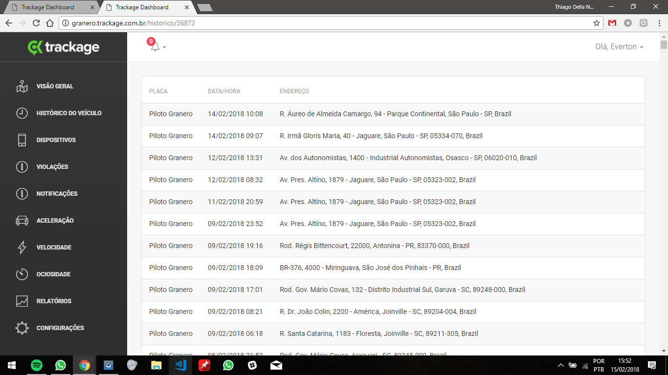

* **Quando clica em um veiculo da lista, mostra todos endereços pelo qual ele ja passou(seria interessante se tivesse o link da localizacao)**
* **(Placa, Data/Hora, Endereço)**

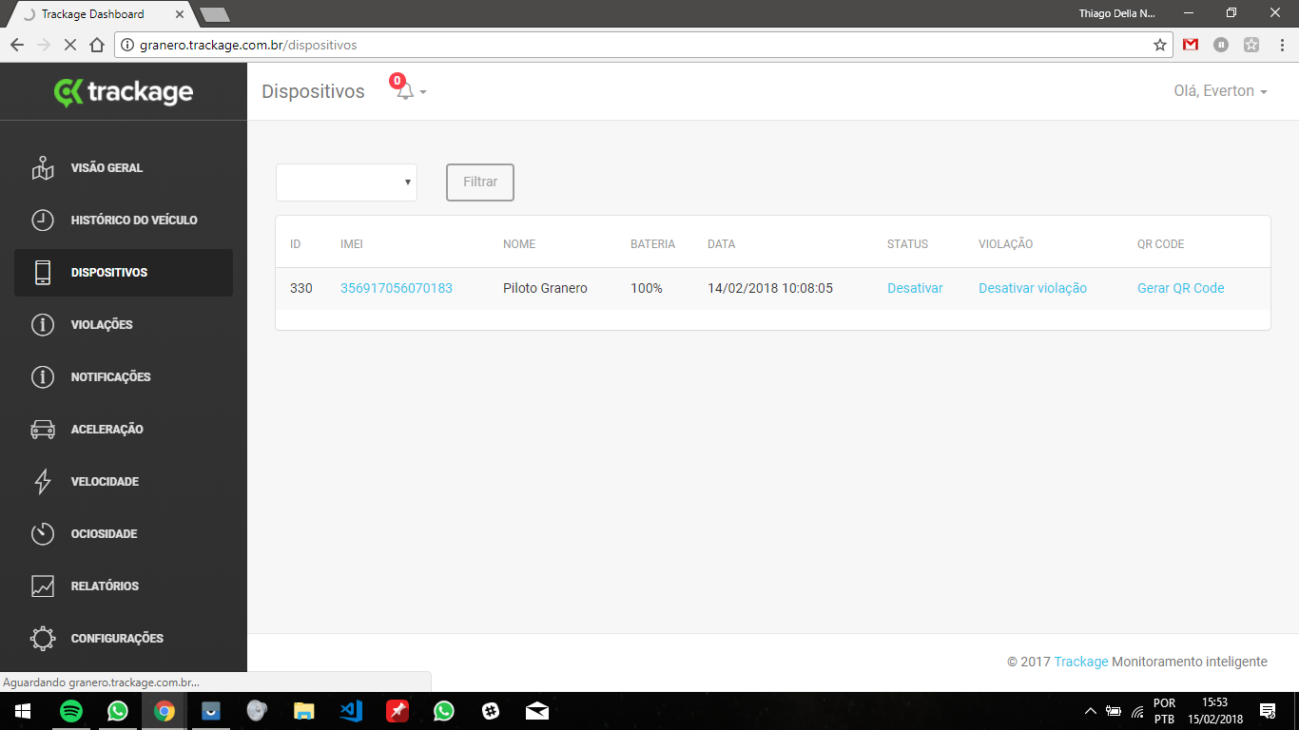

* **Tela de dispositivos, mostra todos dispositivos**
* **(ID, IMEI, Nome, Bateria, Data, Status, Violação, QRCODE)**

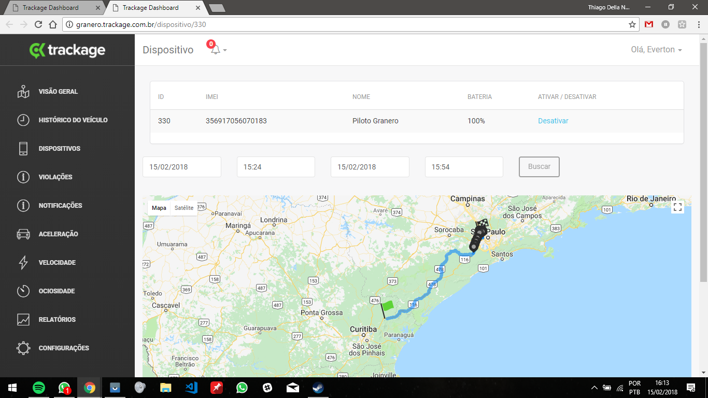

* **Quando um registro é clicado, aparece o percurso do veículo.**

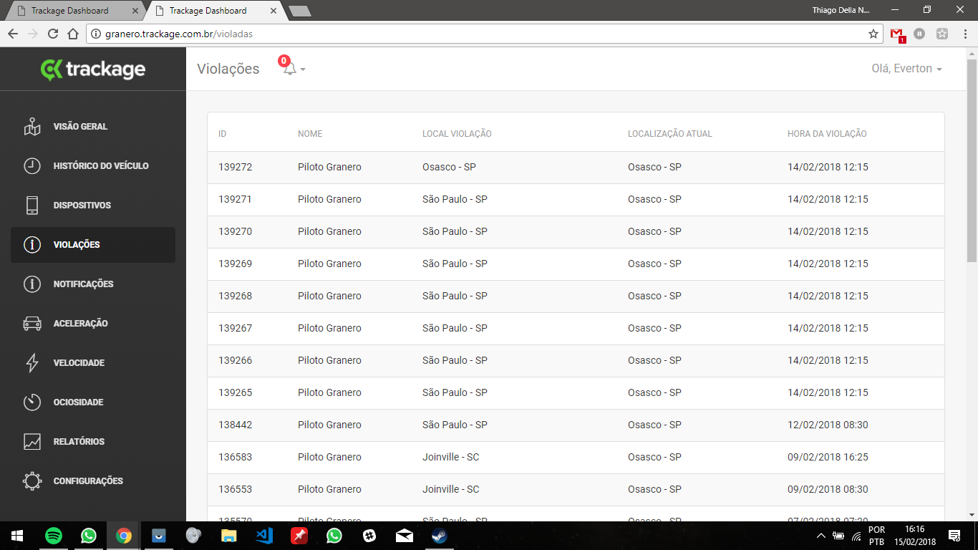

* **Tela de violações mostra todas as violações**
* **(ID, Nome, Local da Violação, Localização Atual, Hora da Violação)**

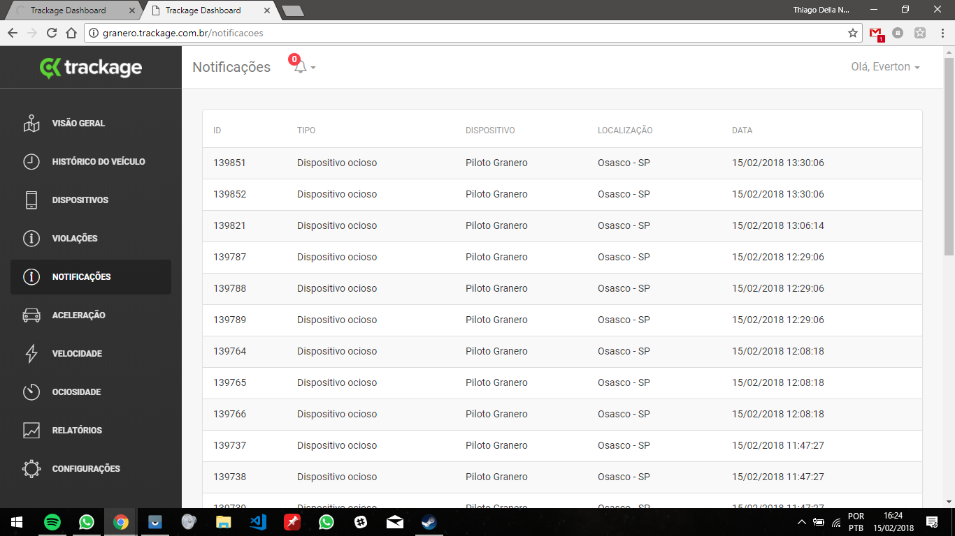

* **Tela de notificações, mostra todas as notificações**
* **(ID, Tipo, Dispositivo, Localização, Data)**

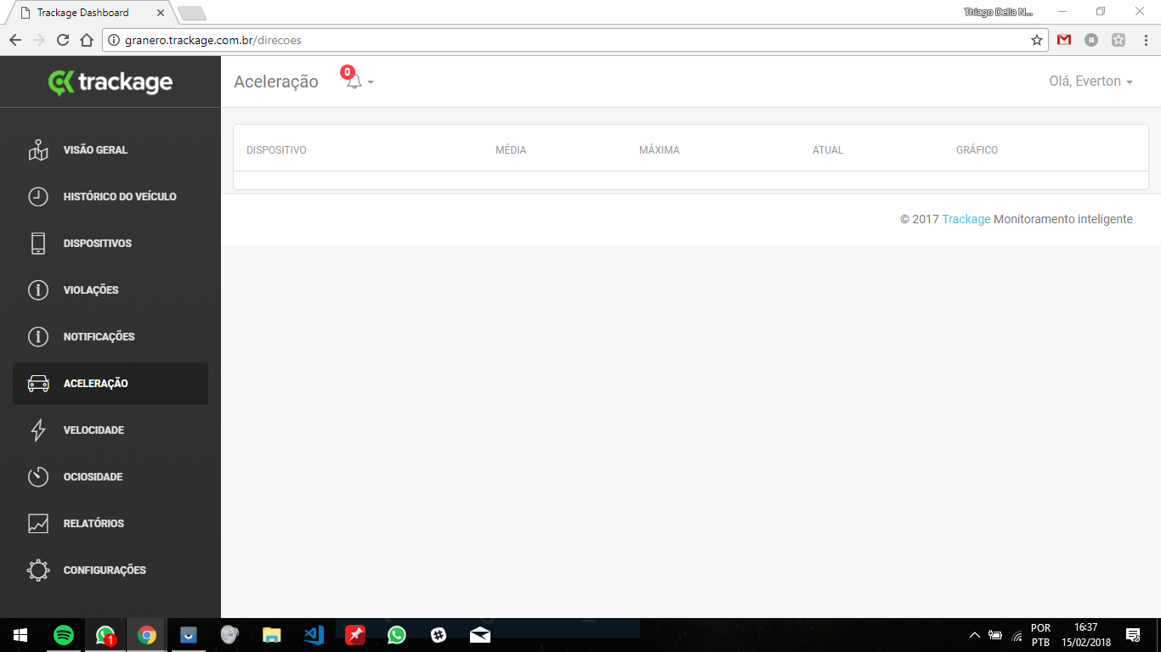

* **tabela sem dados**
* **(Dispositivos, Média, Máxima, Atual, Gráfico)**

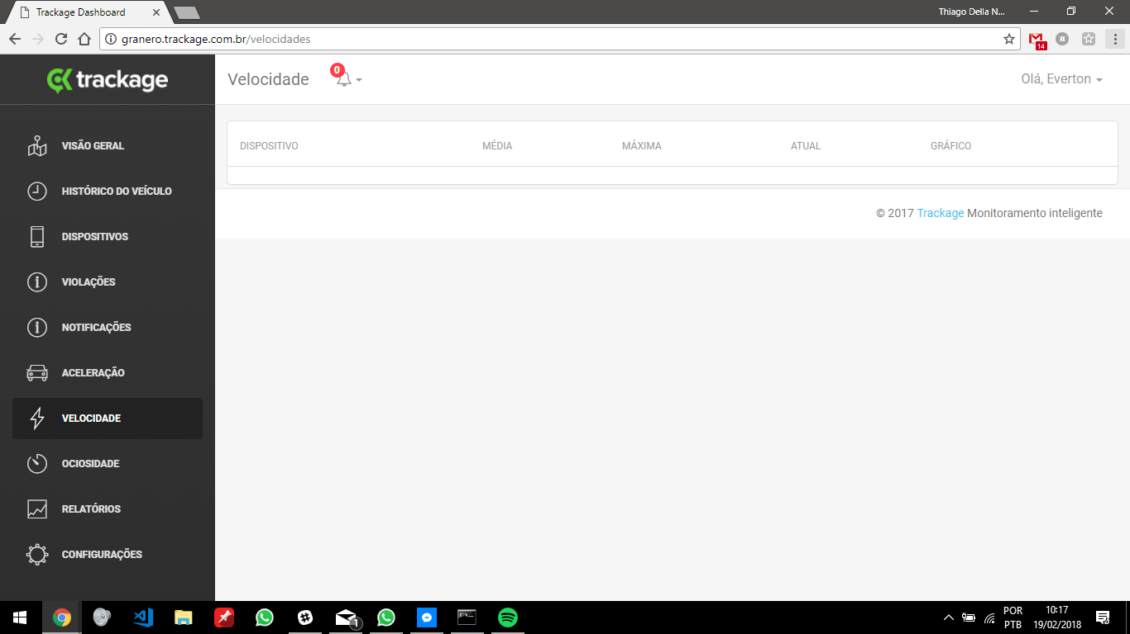

* **tabela sem dados**
* **(Dispositivos, Média, Máxima, Atual, Gráfico)**

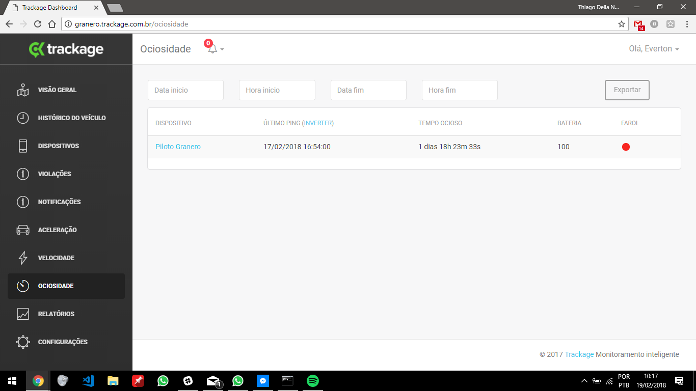

* **Mostra todo os registros de ociosidade dos caminhoes**
* **(Dispositivo, último ping, tempo ocioso, bateria, farol)**
* **filtro de data**

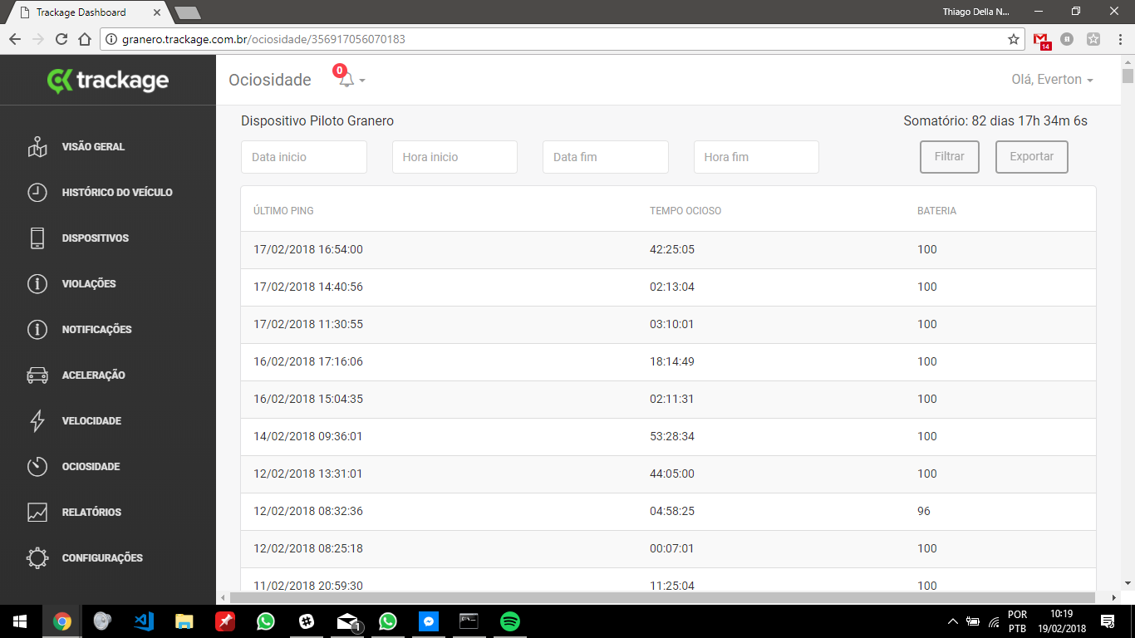

* **Ao clicar em um dispositivo da tabela, mostra todos os registros daquele dispositivo**
* **(Último ping, tempo ocioso, Bateria)**
* **Filtro de data**

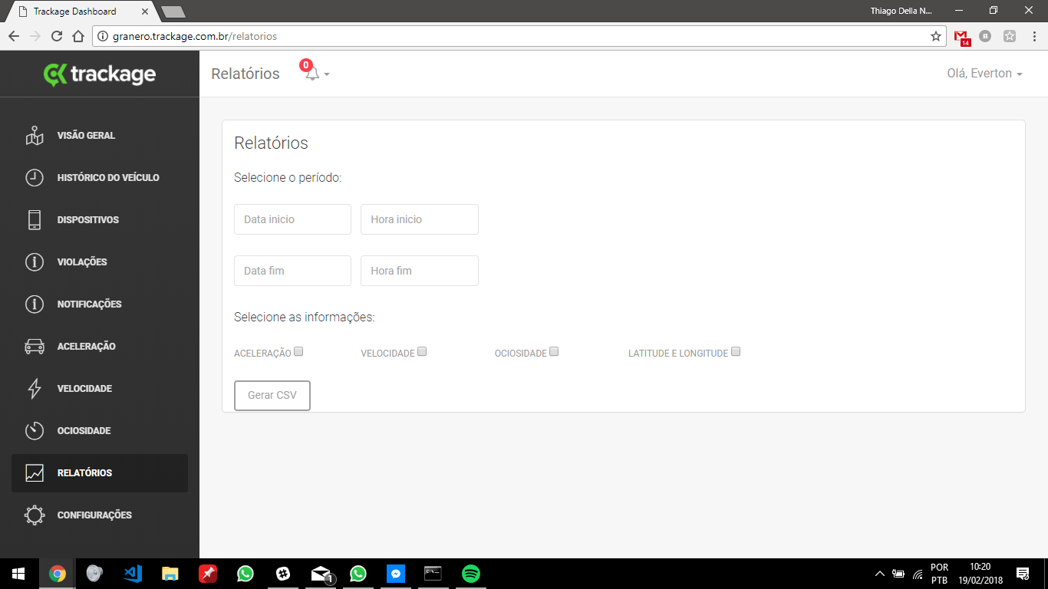

* **Gera relatório**

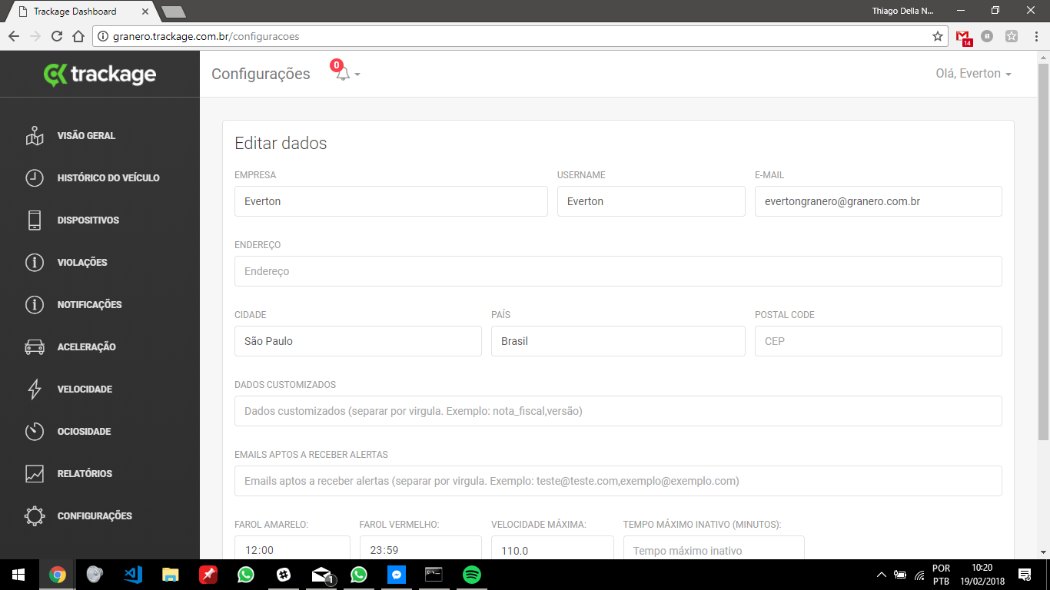

* **configurações**

Mercedes

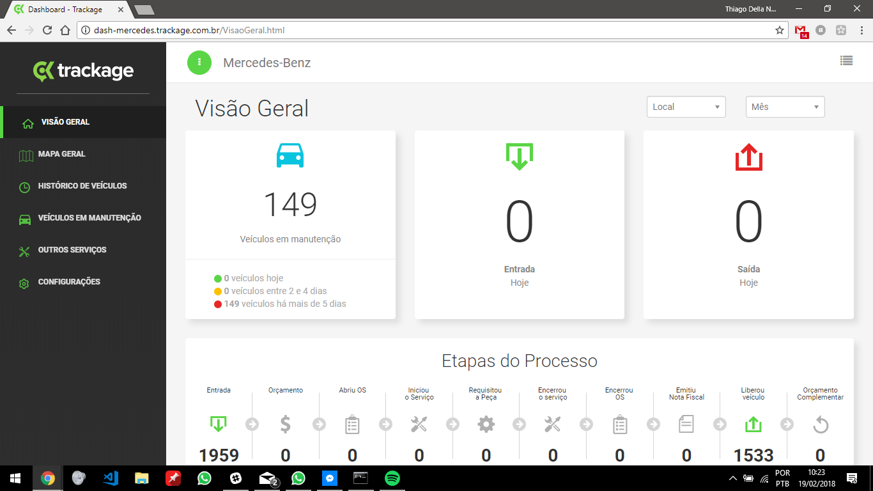

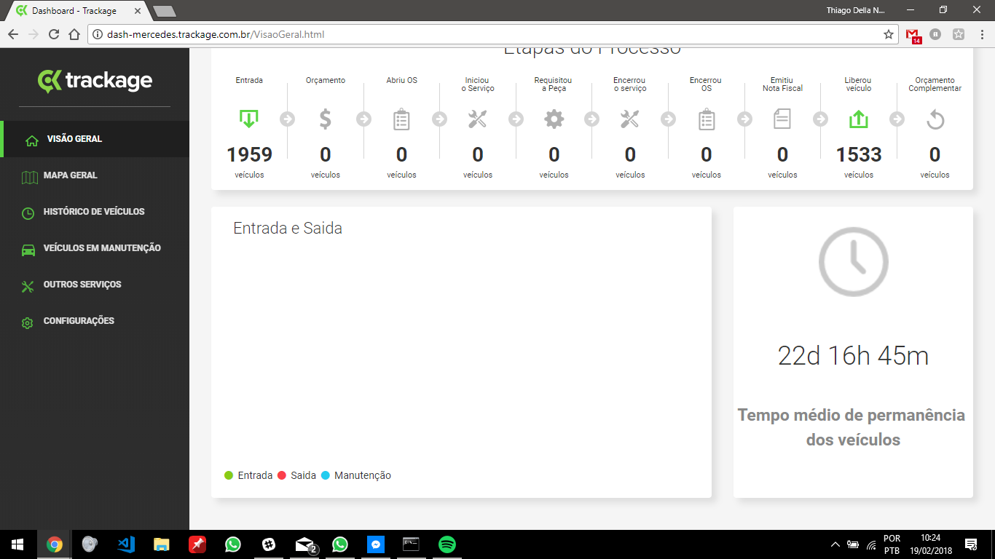

* **Tela de visão Geral**
* **cards:**
* **veiculos em manutenção, entrada, saída, etapas do processo, gráfico, tempo médio de ociosidade.**

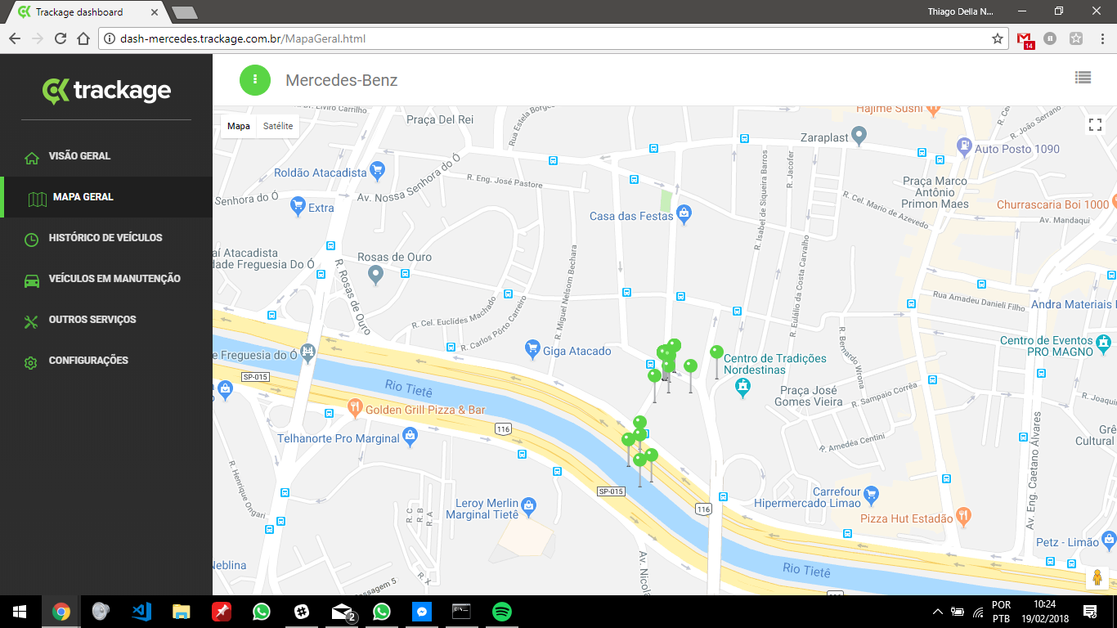

* **Mostra a localização de todos os registros de processos no mapa(talvez nao seja relevante para o cliente)**

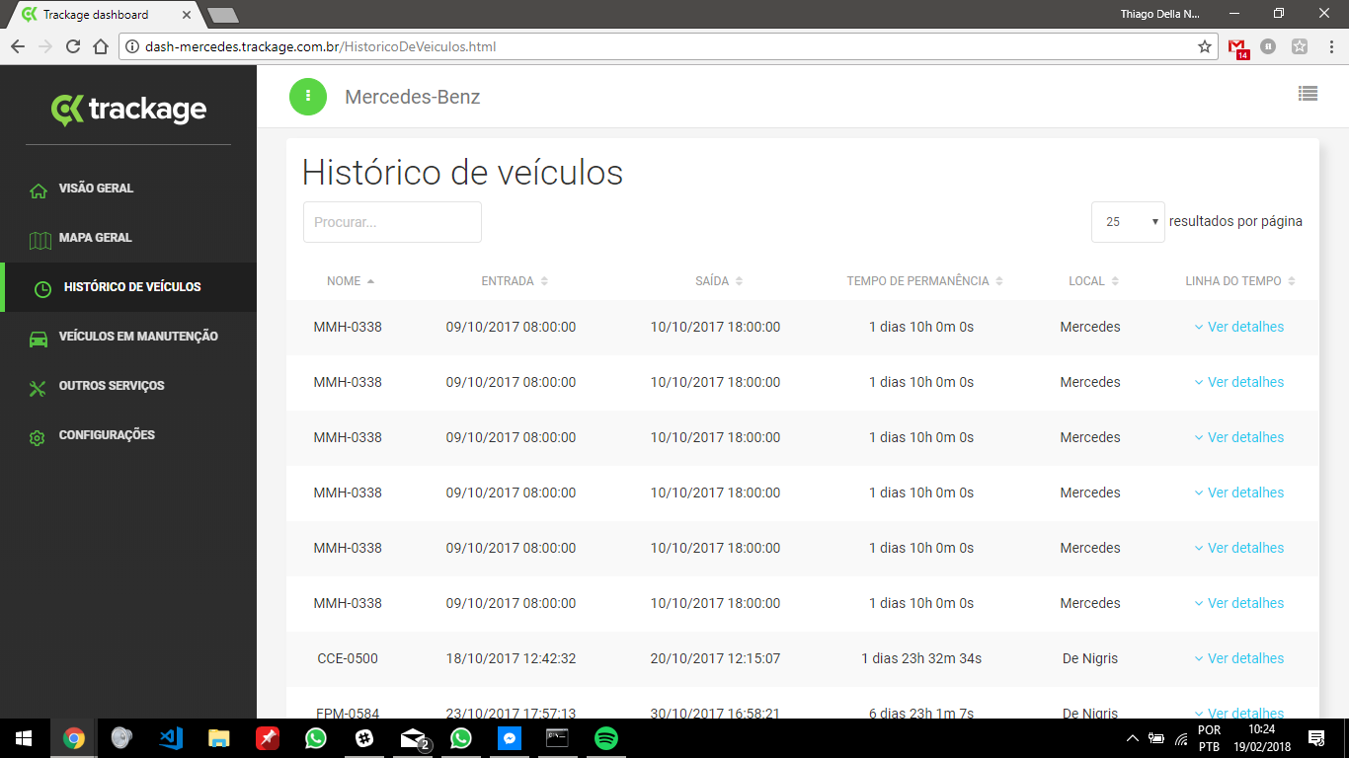

* **tabela com todos carros cadastrados(muitos dados repetidos)**
* **(Nome, Entrada, Saída, Tempo de permanência, Local, Linha do tempo)**

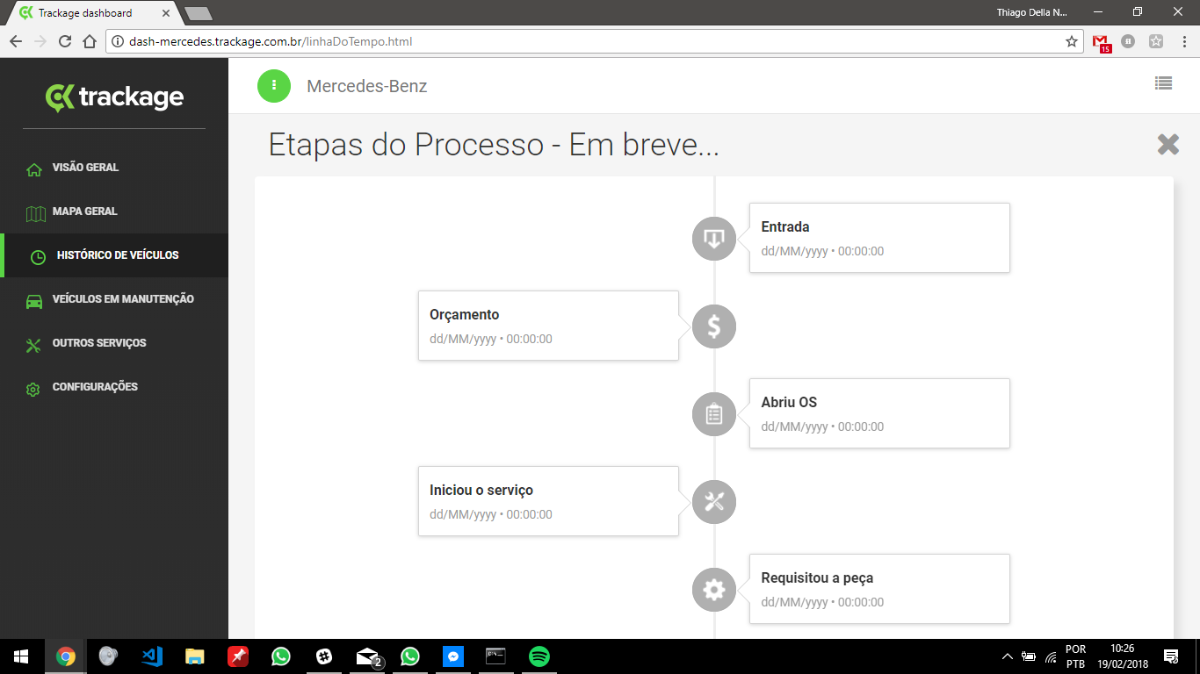

* **Ao clicar em linha do tempo, mostra as etapas do processo em linha do tempo daquele carro**

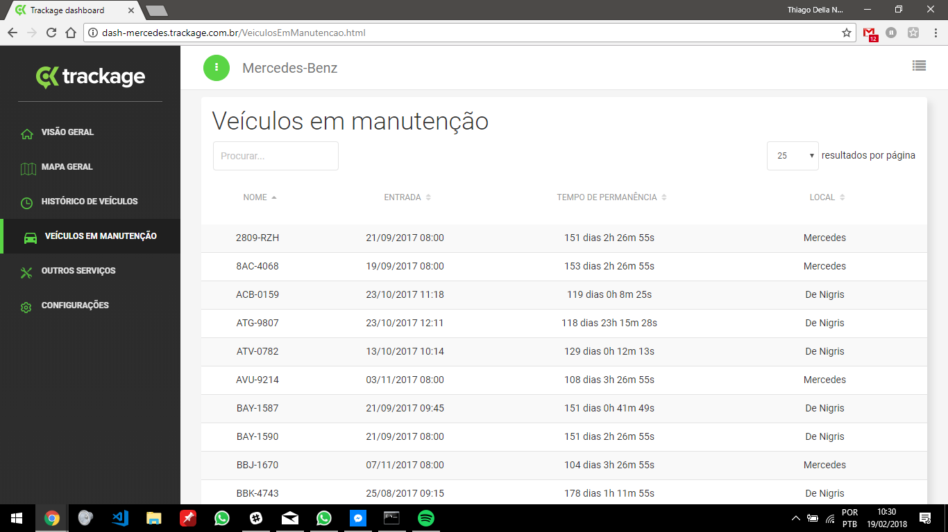

* **Tabela com veículos que estão na concessionária**
* **(Nome, Entrada, Tempo de permanência, Local)**

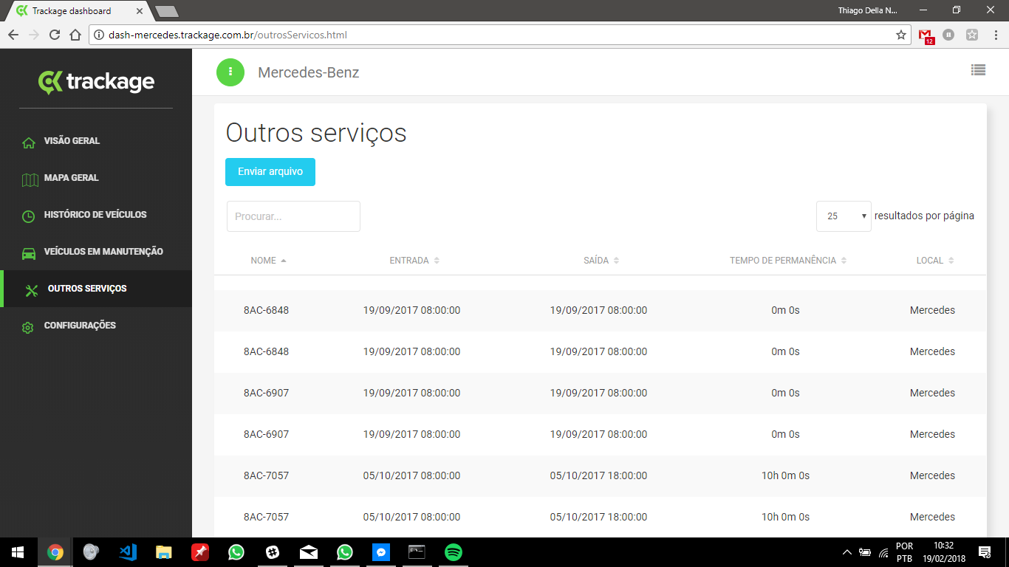

* **Botão para subir arquivo**
* **Tabela com os carros cadastrados, porém não entraram para a oficina**
* **(Nome, Entrada, Saída, Tempo de permanencia, Local)**

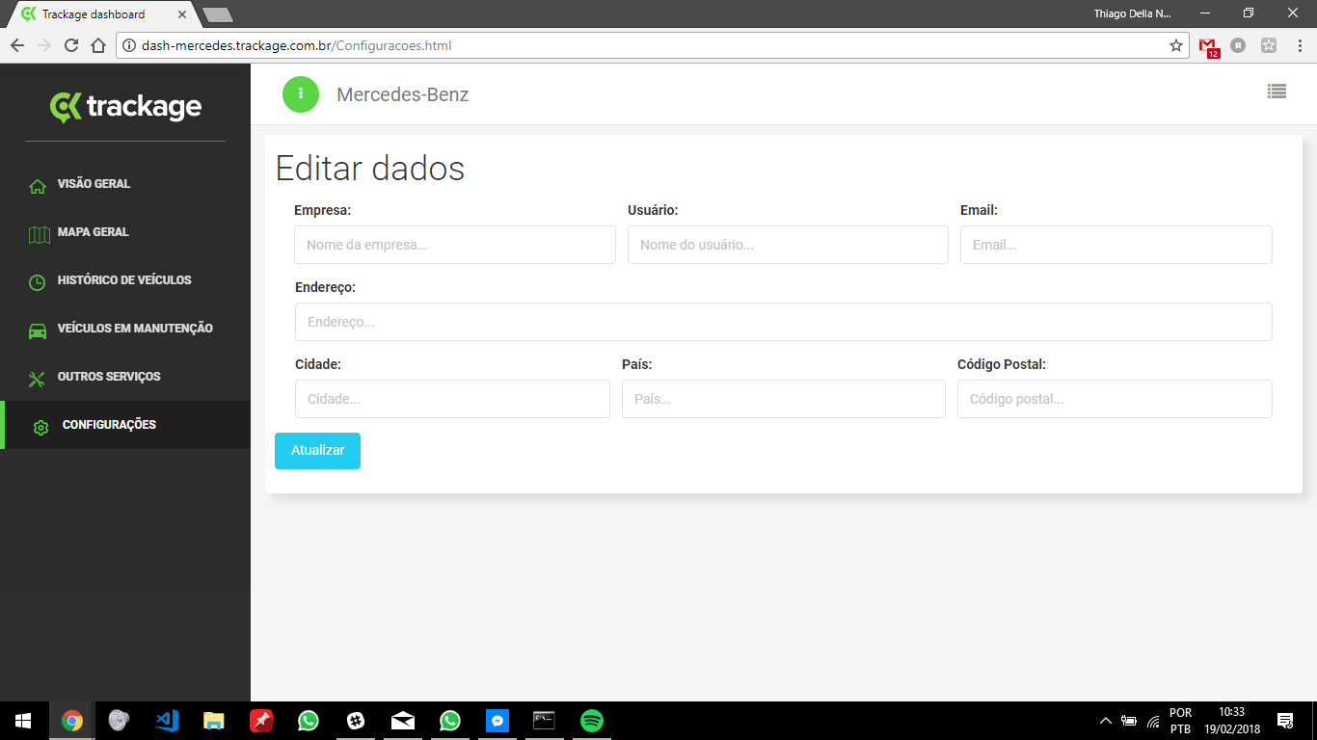

* **Configurações**

Dashboard Trackage

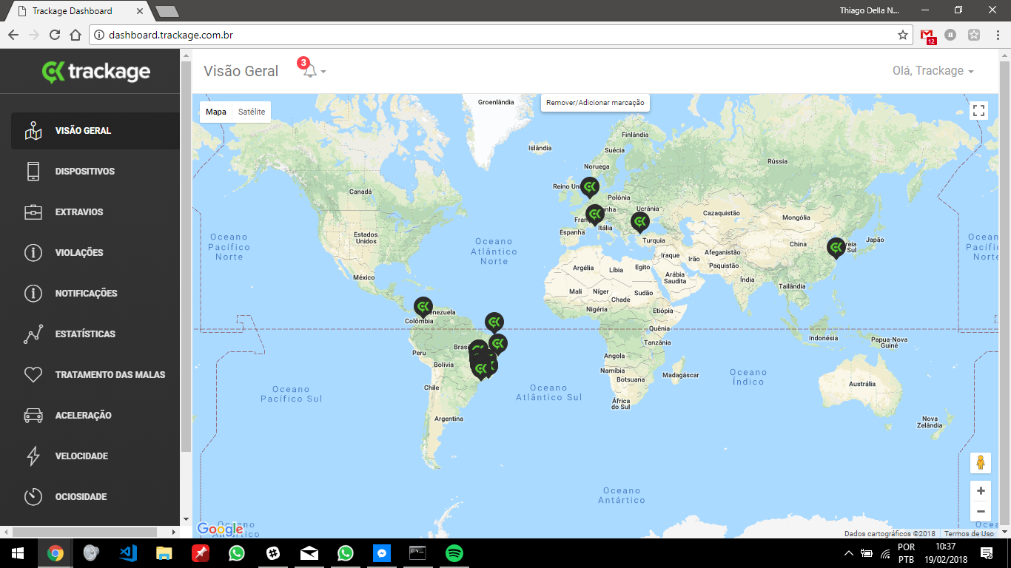

* **visão geral - (Mostra todos os registros)**

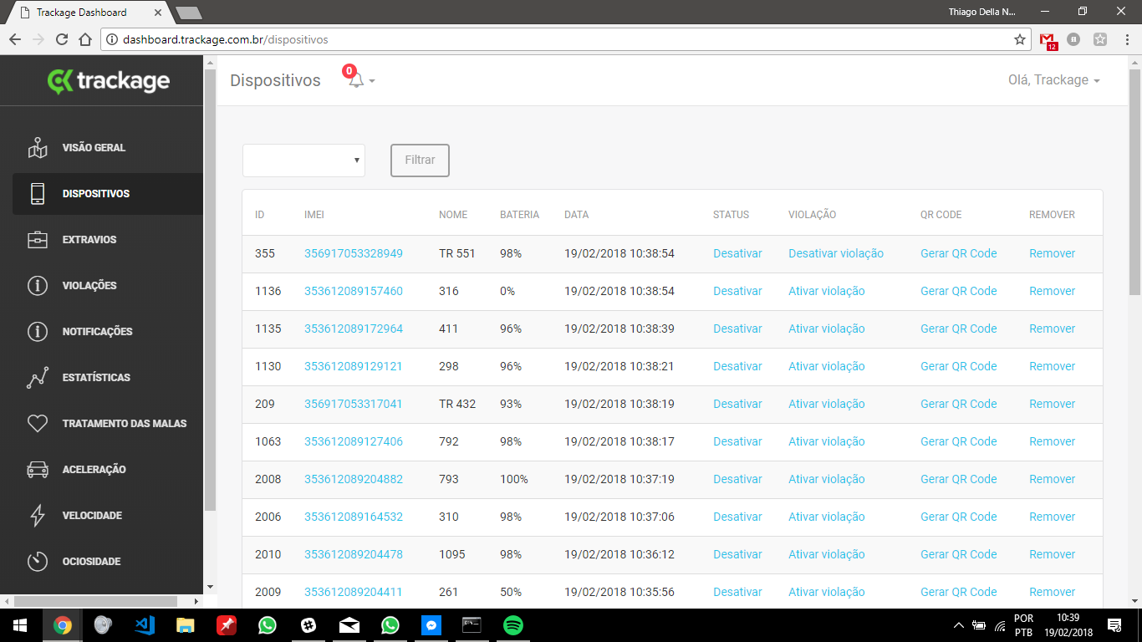

* **Tabela com todos os registros**
* **(Id, IMEI, Nome, Bateria, Data, Status, Violação, QRCode, Remover)**
* **a quebra de pagina dificulta buscas.**

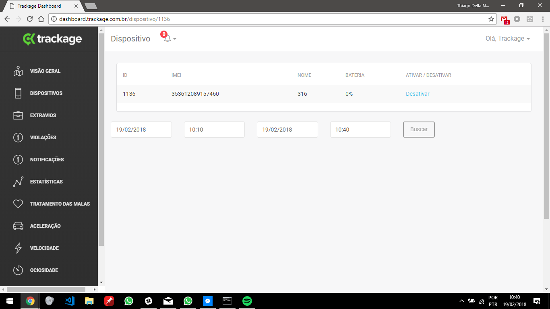

* **Ao clicar no dispositivo mostra informações sobre ele**
* **(Id, IMEI, Nome, Bateria, Ativar/Desativar)**
* **Mapa com localizações dele (filtro por data)**

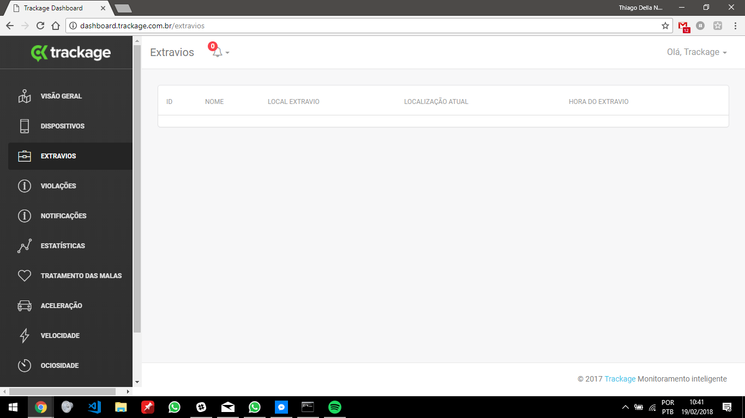

* **Tabela com lista de extravios registrados**
* **(ID, Nome, Local extravio, Localização atual, Hora do extravio)**
* **Nao trabalhamos mais com Malas kkkkkkkkkkkk**

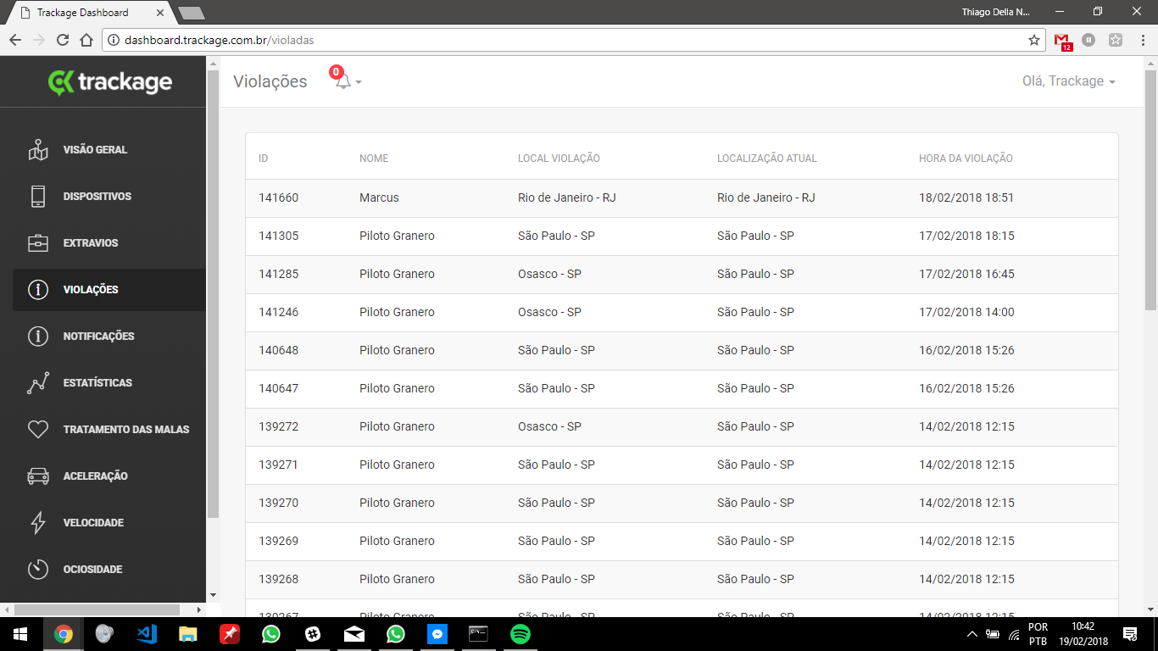

* **Tabela com violações**
* **(ID, Nome, Local violação, licalização atual, hora da violação)**

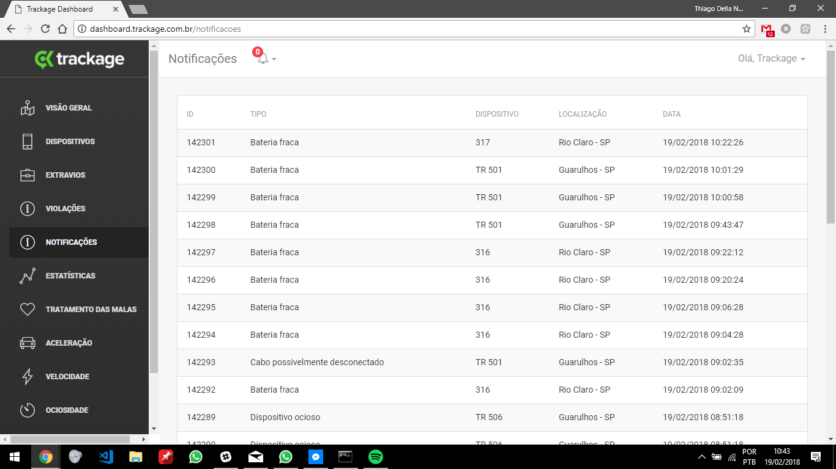

* **Tabela com Notificações**
* **(ID, Tipo, Dispositivo, Localização, Data)**

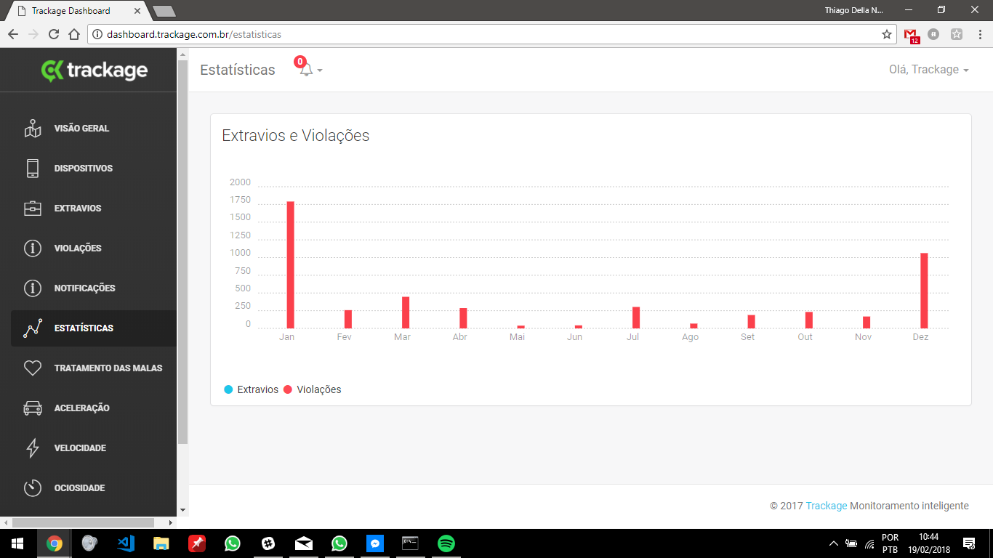

* **Gráfico com estatística de Extravio e Violação.**
* **Azul = extravio**
* **vermelho = violação**

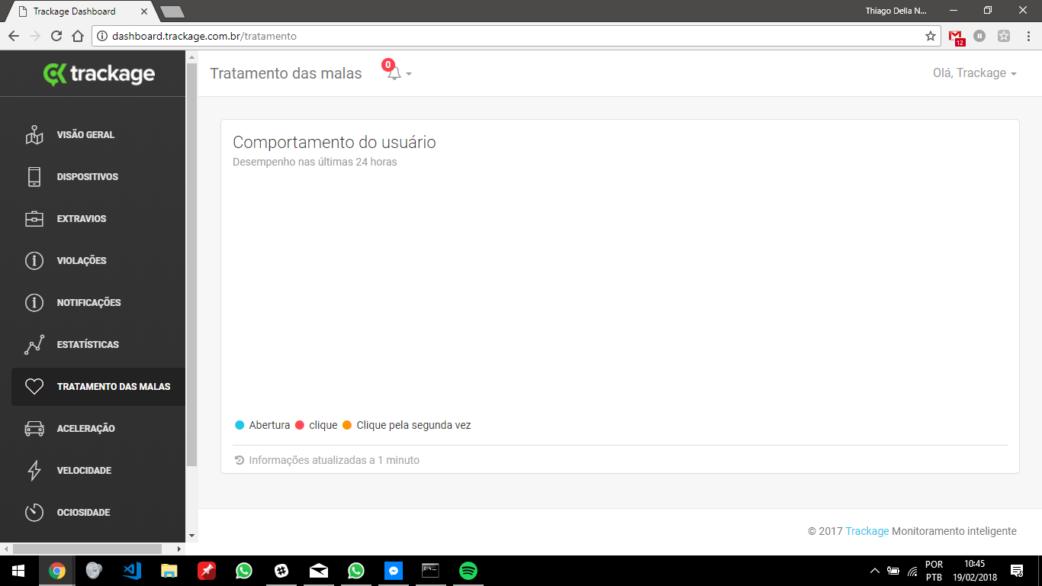

* **Sem dados**
* **Gráfico com o comportamento do usuário  
  Tela que provavelmente nao sera mais usada**

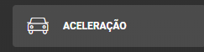

* **A tela não carregou**

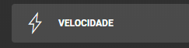

* **A tela não carregou**

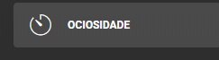

* **A tela ficou toda branca**